ĐẠI HỌC PHENIKAA
TRƯỜNG CÔNG NGHỆ THÔNG TIN PHENIKAA
ĐÁNH GIÁ KIỂM ĐỊNH CHẤT LƯỢNG PHẦN MỀM
Kiểm thử và đánh giá Website Thương mại điện tử
Kinh tế Tuần hoàn EcoLoop (ReLoopMarket)
Nhóm: 5
Giảng viên hướng dẫn:TS. Trịnh Thanh Bình
Sinh viên thực hiện: Phạm Văn Hiếu (23010185)
Nguyễn Trung Tú (23010514)
Đỗ Hải Lâm (23010152)

Khoá: K17 – 2023 – 2027
Lớp tín chỉ: CSE703010-1-1-26(COUR01.LT1)
Chương trình đào tạo: Đại học chính quy
Hà Nội, tháng 10 năm 2026

LỜI CẢM ƠN
Trước tiên, chúng em xin được bày tỏ lòng biết ơn sâu sắc và chân thành nhất đến Thầy Trịnh Thanh Bình, người đã luôn tận tâm, nhiệt huyết trong công tác giảng dạy, hướng dẫn và đồng hành cùng chúng em trong suốt quá trình học tập.
Trong suốt học kỳ vừa qua, nhờ sự tận tình chỉ bảo của Thầy, chúng em đã tiếp thu được nhiều kiến thức chuyên môn quý báu, không chỉ về lĩnh vực học tập mà còn về phương pháp làm việc, tư duy nghiên cứu và kỹ năng giải quyết vấn đề. Sự hỗ trợ và đồng hành của Thầy trong từng buổi học, từng lần trao đổi đã tiếp thêm cho chúng em động lực, niềm tin và sự tự tin để hoàn thành tốt các nhiệm vụ được giao. Chúng em luôn trân trọng và ghi nhớ những giá trị quý báu mà Thầy đã truyền đạt.
Một lần nữa, chúng em xin gửi đến Thầy lời cảm ơn chân thành và sâu sắc nhất. Kính chúc Thầy luôn mạnh khỏe, hạnh phúc và gặt hái được nhiều thành công trong công tác giảng dạy, nghiên cứu khoa học cũng như trong cuộc sống.

MỞ ĐẦU
Trong những năm gần đây, thương mại điện tử phát triển mạnh và trở thành một phần quen thuộc trong hoạt động mua sắm. Cùng với xu hướng đó, kinh tế tuần hoàn ngày càng được quan tâm vì khuyến khích kéo dài vòng đời sản phẩm, tái sử dụng tài nguyên và giảm lượng chất thải. Các nền tảng mua bán sản phẩm đã qua sử dụng vì vậy vừa tạo thêm lựa chọn cho người tiêu dùng, vừa đặt ra yêu cầu về tính chính xác, an toàn và minh bạch trong từng giao dịch
EcoLoop (ReLoopMarket) là website thương mại điện tử theo mô hình C2C/B2C, hỗ trợ mua bán sản phẩm đã qua sử dụng và sản phẩm tuần hoàn. Hệ thống có các chức năng như quản lý tài khoản và phân quyền, tìm kiếm sản phẩm, giỏ hàng, voucher, đặt hàng, thanh toán, cho thuê và quản lý trạng thái đơn hàng. Dự án cũng có chức năng đánh giá tình trạng sản phẩm và lưu dữ liệu tác động môi trường khi có hệ số phù hợp. Backend được xây dựng bằng Python, sử dụng SQLite để lưu trữ dữ liệu; giao diện sử dụng HTML, CSS và JavaScript
Do các chức năng trong hệ thống liên quan chặt chẽ với nhau, một lỗi ở khâu xác thực, tính giá, tồn kho hoặc thanh toán có thể ảnh hưởng đến toàn bộ quy trình mua hàng. Kiểm thử tự động nhiều tầng giúp kiểm tra logic nghiệp vụ, tương tác giữa các thành phần và những luồng người dùng quan trọng; qua đó hỗ trợ phát hiện lỗi hồi quy sớm và cung cấp bằng chứng cho việc đánh giá chất lượng phần mềm.
Trong báo cáo này, nhóm trình bày đặc tả yêu cầu, kế hoạch kiểm thử, các kịch bản kiểm thử và phương pháp tổng hợp kết quả cho EcoLoop. Báo cáo phân biệt rõ chức năng đã được mô tả trong mã nguồn, kết quả được tài liệu dự án ghi nhận và những nội dung chưa có đủ bằng chứng để xác nhận. Qua đó, nhóm vận dụng kiến thức của môn đánh giá và kiểm định chất lượng phần mềm để phân tích hệ thống và đề xuất hướng hoàn thiện hoạt động kiểm thử
.

MỤC LỤC
CHƯƠNG 1. TÀI LIỆU ĐẶC TẢ YÊU CẦU PHẦN MỀM 1
1. Giới Thiệu 1
1.1.1. Mục đích 1
1.1.2. Phạm vi 1
1.1.3. Từ điển thuật ngữ 2
2. Các tác nhân và phạm vi hệ thống 4
1.2.1. Tác nhân 4
1.2.2. Sơ đồ chức năng tổng quát 5
3. Yêu cầu chức năng 5
1.3.1. Quản lý người dùng 5
1.3.2. Quản lý sản phẩm 6
1.3.3. Giỏ hàng và voucher 6
1.3.4. Đặt hàng và thanh toán 7
1.3.5. Quản lý trạng thái đơn hàng 8
1.3.6. Xem sản phẩm và giao diện 8
4. Luồng nghiệp vụ cốt lõi 9
1.4.1. Luồng đăng nhập 9
1.4.2. Luồng mua hàng và checkout 10
1.4.3. Luồng chuyển trạng thái đơn hàng 10
5. Yêu cầu phi chức năng 11
CHƯƠNG 2. KẾ HOẠCH KIỂM THỬ PHẦN MỀM 13
1. Mục tiêu kiểm thử 13
2. Phạm vi kiểm thử 13
2.2.1. Trong phạm vi 13
2.2.2. Ngoài phạm vi 14
3. Chiến lược kiểm thử 15
2.3.1. Mô hình kiểm thử nhiều tầng 15
2.3.2. Kiểm thử thủ công giao diện và nghiệp vụ 16
2.3.3. Kỹ thuật thiết kế test case 16
2.3.4. Các luồng ưu tiên 17
4. Tài nguyên và môi trường 17
2.4.1. Công cụ và nền tảng 17
2.4.2. Dữ liệu kiểm thử 18
5. Tiêu chí bắt đầu, kết thúc và quản lý rủi ro 18
2.5.1. Tiêu chí bắt đầu 18
2.5.2. Tiêu chí kết thúc 19
2.5.3. Rủi ro và biện pháp giảm thiểu 19
CHƯƠNG 3. THỰC HIỆN KIỂM THỬ PHẦN MỀM 21
1. Môi trường thực thi 21
2. Kiểm thử thủ công 22
3. Kịch bản kiểm thử đơn vị và helper 23
4. Kịch bản kiểm thử tích hợp API 23
5. Kết quả thực thi tổng quát 26
6. Kiểm thử dựa trên tính chất 26
7. Kiểm thử tích hợp mở rộng 27
8. Kiểm thử E2E bằng Selenium 27
9. Đo lường chất lượng và CI 28
10. Ảnh minh chứng kiểm thử thủ công 29
CHƯƠNG 4. BÁO CÁO PHÂN TÍCH TỔNG HỢP 33
1. Phạm vi và môi trường thực thi 33
2. Thống kê kết quả theo tầng kiểm thử 33
3. Thống kê theo phân hệ chức năng 33
4. Báo cáo coverage 34
5. Ma trận truy xuất yêu cầu 35
6. Defect log 37
7. Rủi ro vận hành và kiểm thử 38
8. Đánh giá chất lượng 38
9. Đề xuất cải tiến 38
10. Kết luận 39

BẢNG PHÂN CÔNG NHIỆM VỤ
STT | Người thực hiện | Nội dung công việc | Sản phẩm bàn giao | Đánh giá
1 | Hiếu | Khảo sát yêu cầu và kiến trúc EcoLoop; xây dựng SRS, sơ đồ chức năng, luồng nghiệp vụ và ma trận truy xuất yêu cầu. | Phần SRS, sơ đồ hệ thống, danh sách REQ-001–REQ-046 có mã duy nhất, ma trận truy xuất yêu cầu. | Hoàn thành tốt
2 | Hiếu,Tú | Phân tích backend và cơ sở dữ liệu; thiết kế test case cho đăng nhập, phân quyền, sản phẩm, tình trạng sản phẩm, CO₂, giỏ hàng, voucher, đơn hàng và thanh toán. | Test Plan, test case unit/API, dữ liệu kiểm thử và kết quả chạy có log. | Hoàn thành tốt
3 | Hiếu,Lâm | Thiết kế ca kiểm thử giao diện; đề xuất kịch bản E2E Selenium; tổng hợp kết quả, giới hạn coverage/CI và báo cáo. | Bảng 19 ca thủ công theo ghi nhận của nhóm; kế hoạch E2E và Test Report. Selenium, coverage và CI chưa được cấu hình. | Hoàn thành phần tài liệu; tự động hóa E2E/coverage/CI chưa triển khai
4 | Cả nhóm | Rà soát chéo nội dung, đối chiếu kết quả với mã nguồn và hoàn thiện báo cáo. | Báo cáo cuối cùng và danh sách công việc còn tồn đọng | Hoàn thành tốt

ĐÁNH GIÁ MỨC ĐỘ ĐÓNG GÓP
Thành Viên | Tỉ lệ đóng góp | Tỉ lệ hoàn thành công việc
Phạm Văn Hiếu | 40% | 100%
Nguyễn Trung Tú | 30% | 100%
Đỗ Hải Lâm | 30% | 100%

TÀI LIỆU ĐẶC TẢ YÊU CẦU PHẦN MỀM

Giới Thiệu

Mục đích
Tài liệu đặc tả yêu cầu phần mềm mô tả mục tiêu, phạm vi, tác nhân và các yêu cầu chức năng, phi chức năng của website thương mại điện tử kinh tế tuần hoàn EcoLoop (ReLoopMarket). Tài liệu tập trung vào các nghiệp vụ chính như quản lý tài khoản và phân quyền, tìm kiếm sản phẩm, chấm điểm tình trạng sản phẩm đã qua sử dụng, giỏ hàng, voucher, đặt hàng, thanh toán, cho thuê và ghi nhận tác động môi trường khi có dữ liệu hệ số phù hợp.
SRS là cơ sở để xây dựng kế hoạch kiểm thử, thiết kế test case và lập ma trận truy xuất giữa yêu cầu với kiểm thử. Qua đó, nhóm có thể xác định rõ hành vi mong đợi của hệ thống, lựa chọn dữ liệu kiểm thử phù hợp và đánh giá kết quả dựa trên bằng chứng. Tài liệu cũng giúp phân biệt những chức năng được mô tả trong mã nguồn với các mục tiêu kiểm thử hoặc tích hợp chưa có đủ bằng chứng xác nhận.

Phạm vi
Báo cáo tập trung phân tích và đề xuất kiểm thử cho các chức năng chính của website EcoLoop (ReLoopMarket). Hệ thống có giao diện HTML, CSS và JavaScript; backend Python xử lý API và nghiệp vụ; dữ liệu được lưu trong SQLite.
Trong phạm vi gồm quản lý tài khoản và phân quyền; quản lý hồ sơ người bán và sản phẩm; tìm kiếm, lọc và xem chi tiết sản phẩm; chấm điểm tình trạng sản phẩm đã qua sử dụng; giỏ hàng, voucher và tính tổng tiền; tạo đơn hàng và quản lý trạng thái; thanh toán COD, QR chuyển khoản đối soát thủ công và luồng VNPay Sandbox theo cấu hình; đặt thuê sản phẩm; đánh giá, điểm thưởng, yêu cầu hỗ trợ và yêu cầu dữ liệu cá nhân. Báo cáo cũng đề xuất kiểm thử API, kiểm thử giao diện đầu cuối, đo độ bao phủ mã và tự động hóa trong CI.
Ngoài phạm vi xác nhận gồm giao dịch thanh toán thật với ngân hàng, gửi email end-to-end, tích hợp vận chuyển thực tế, kiểm thử tải quy mô lớn, pentest độc lập và triển khai production. Các quy trình hoàn tiền, nhận trả sản phẩm thuê, thu phí subscription định kỳ và xác minh độc lập số liệu CO₂ cũng chưa được nghiệm thu trong phạm vi báo cáo này.
Các công cụ như Pytest, Coverage.py, Selenium và GitHub Actions được trình bày như hướng kiểm thử đề xuất. Gói mã nguồn hiện có chưa cung cấp đầy đủ test suite và cấu hình tương ứng để xác nhận chúng đã được triển khai hoặc chạy thành công.

Từ điển thuật ngữ
Thuật ngữ | Giải thích
SRS(Software Requirements Specification) | Tài liệu đặc tả yêu cầu phần mềm, mô tả phạm vi, tác nhân và yêu cầu chức năng, phi chức năng của hệ thống.
QA/QC(Quality Assurance / Quality Control) | Đảm bảo chất lượng tập trung vào quy trình phòng ngừa lỗi; kiểm soát chất lượng tập trung vào việc kiểm tra sản phẩm để phát hiện lỗi.
Unit Test | Kiểm thử đơn vị, kiểm tra một hàm hoặc thành phần nhỏ trong phạm vi cô lập.
Integration Test | Kiểm thử tích hợp, kiểm tra sự phối hợp giữa các thành phần, chẳng hạn API, backend và cơ sở dữ liệu.
E2E (End-to-End Test) | Kiểm thử đầu cuối, mô phỏng một luồng nghiệp vụ từ thao tác ban đầu của người dùng đến kết quả cuối cùng.
Pytest | Framework kiểm thử Python, hỗ trợ tổ chức và chạy các bài kiểm thử. Đây là công cụ dự kiến nếu nhóm sử dụng; cần đối chiếu với suite thực tế của dự án.
Coverage.py | Công cụ đo độ bao phủ mã Python, có thể ghi nhận dòng lệnh và nhánh điều kiện đã được kiểm thử.
Selenium WebDriver | Công cụ điều khiển trình duyệt để tự động hóa kiểm thử giao diện và luồng E2E.
CI/CD (Continuous Integration / Continuous Delivery) | Quy trình tự động tích hợp thay đổi mã nguồn, chạy kiểm thử và hỗ trợ phát hành phần mềm.
PBT (Property-Based Testing) | Kiểm thử dựa trên tính chất; sinh nhiều đầu vào để xác minh các bất biến, ví dụ tổng tiền không âm.
EP (Equivalence Partitioning) | Phân lớp tương đương; chia dữ liệu đầu vào thành các nhóm có hành vi tương tự để chọn trường hợp kiểm thử đại diện.
BVA (Boundary Value Analysis) | Phân tích giá trị biên; tập trung kiểm thử tại và quanh giới hạn, chẳng hạn tồn kho bằng 0 hoặc khối lượng tại ngưỡng miễn phí vận chuyển.
POM (Page Object Model) | Mô hình tổ chức kiểm thử giao diện, trong đó locator và hành vi của từng trang được đóng gói thành các đối tượng riêng.
API (Application Programming Interface) | Giao diện cho phép frontend và các thành phần khác gửi yêu cầu, trao đổi dữ liệu với backend.
CSRF (Cross-Site Request Forgery) | Hình thức giả mạo yêu cầu từ một trang web khác nhằm thực hiện thao tác trái phép bằng phiên đăng nhập của người dùng.
C2C / B2C | C2C là giao dịch giữa người tiêu dùng với người tiêu dùng; B2C là giao dịch giữa doanh nghiệp với người tiêu dùng.
Idempotency | Tính chất giúp một yêu cầu được gửi lặp lại vẫn chỉ tạo một kết quả nghiệp vụ, ví dụ không tạo trùng đơn hàng.
IPN(Instant Payment Notification) | Thông báo thanh toán từ cổng thanh toán đến backend. Backend cần xác minh chữ ký và thông tin giao dịch trước khi cập nhật trạng thái.
Condition Scoring | Chấm điểm tình trạng sản phẩm dựa trên các thuộc tính được khai báo. Kết quả phụ thuộc vào quy tắc của hệ thống và không đồng nghĩa với giám định độc lập.
Saved CO₂ Impact | Giá trị ước tính lượng phát thải CO₂ tránh được nhờ tái sử dụng sản phẩm. Chỉ nên công bố khi hệ số, đơn vị, nguồn và phạm vi tính toán đã được xác minh.
Coverage | Độ bao phủ kiểm thử, biểu thị phần mã hoặc nhánh điều kiện được thực thi trong quá trình kiểm thử; không tự nó chứng minh phần mềm không có lỗi.
Traceability Matrix | Ma trận truy xuất, liên kết yêu cầu với test case và kết quả kiểm thử tương ứng.
Defect Log | Nhật ký lỗi, ghi mã lỗi, mức độ, bước tái hiện, kết quả mong đợi/thực tế và trạng thái xử lý.
SQLite | Hệ quản trị cơ sở dữ liệu quan hệ nhẹ, lưu dữ liệu trong một tệp; dự án dùng cơ sở dữ liệu SQLite.

Các tác nhân và phạm vi hệ thống

Tác nhân
Tác nhân | Mô tả và phạm vi hoạt động
Khách vãng lai (Guest) | Chưa đăng nhập. Có thể truy cập các trang công khai, xem và tìm kiếm sản phẩm, xem nội dung chính sách, đăng ký hoặc đăng nhập. Không được thực hiện thao tác cần xác thực như đặt hàng hay quản lý sản phẩm.
Người mua (Buyer/Customer) | Người dùng đã đăng nhập với vai trò khách hàng. Có thể quản lý phiên tài khoản, yêu thích sản phẩm, tạo đơn mua hoặc đặt thuê, xem đơn của mình, gửi đánh giá khi đủ điều kiện và tạo yêu cầu hỗ trợ hoặc yêu cầu dữ liệu cá nhân. Giỏ hàng hiện được lưu như dữ liệu nháp phía trình duyệt; backend xác nhận lại giá và tồn kho khi checkout.
Người bán (Seller) | Người dùng đã đăng ký hoặc được chấp thuận bán hàng. Có thể quản lý hồ sơ người bán, tạo và cập nhật sản phẩm, khai báo thông tin tình trạng sản phẩm, quản lý các mặt hàng thuộc quyền sở hữu và xem đơn liên quan đến sản phẩm của mình. Sản phẩm có thể cần được quản trị viên duyệt trước khi hiển thị công khai.
Quản trị viên (Admin) | Người dùng có quyền quản trị. Có thể quản lý tài khoản, danh mục, hồ sơ người bán, sản phẩm chờ duyệt, đơn hàng, đánh giá, voucher, yêu cầu hỗ trợ và yêu cầu dữ liệu. Admin cũng có thể đối soát thủ công khoản thanh toán bằng QR cá nhân; thao tác quản trị cần được kiểm tra quyền ở backend và ghi nhận theo cơ chế audit của hệ thống.
Hệ thống kiểm thử tự động | Tác nhân hỗ trợ nhóm QA gửi yêu cầu đến API hoặc thao tác website qua trình duyệt, kiểm tra kết quả mong đợi và lưu log, báo cáo hoặc ảnh chụp. Các công cụ Pytest, Coverage.py, Selenium và CI/CD là hướng kiểm thử đề xuất; cần có mã nguồn và cấu hình thực tế trước khi xác nhận chúng đã được triển khai.

Sơ đồ chức năng tổng quát
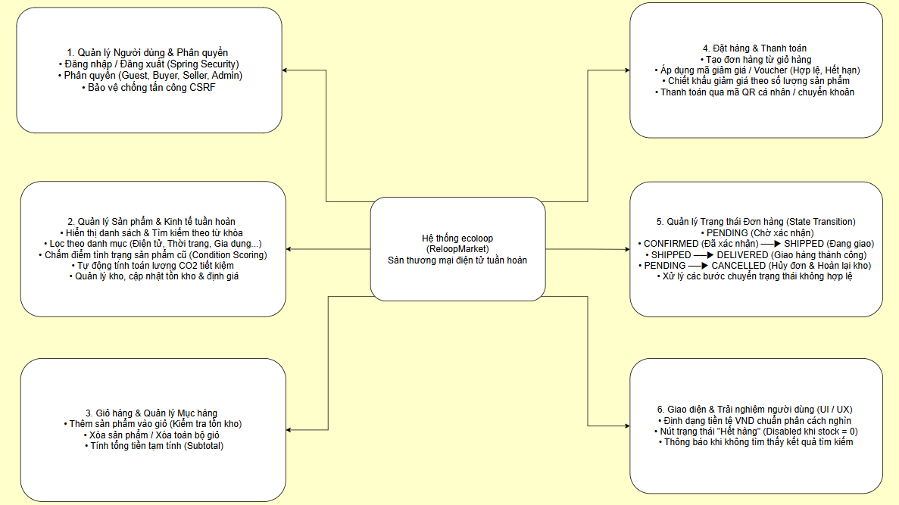

Yêu cầu chức năng

Quản lý người dùng
Mã yêu cầu | Chức năng | Mô tả và tiêu chí chấp nhận
REQ-001 | Đăng ký tài khoản | Người dùng cung cấp tên, email và mật khẩu hợp lệ. Đăng ký công khai chỉ tạo tài khoản vai trò khách hàng; người dùng không thể tự chọn vai trò admin.
REQ-002 | Đăng nhập | Backend xác thực email và mật khẩu. Khi thông tin không đúng, hệ thống trả thông báo chung, không tiết lộ email có tồn tại hay không.
REQ-003 | Đăng xuất | Hệ thống thu hồi phiên đăng nhập hiện tại để token phiên đó không còn sử dụng được.
REQ-004 | Phân quyền | Hệ thống phân biệt customer, seller và admin. Backend kiểm tra vai trò và quyền sở hữu trước khi cho phép thao tác trên tài khoản, sản phẩm hoặc đơn hàng.
REQ-005 | Quản lý phiên | Phiên được quản lý phía server. Cookie phiên có thuộc tính bảo mật phù hợp; khi triển khai production cần bật Secure qua HTTPS.
REQ-006 | Đổi mật khẩu | Người dùng đã đăng nhập phải xác minh mật khẩu hiện tại trước khi đổi. Hệ thống thu hồi các phiên khác sau khi đổi mật khẩu thành công.
REQ-007 | Giới hạn đăng nhập sai | Hệ thống giới hạn các lần đăng nhập thất bại theo IP và tài khoản, đồng thời ghi nhận sự kiện bảo mật phù hợp.
REQ-008 | Bảo vệ yêu cầu thay đổi dữ liệu | Với thao tác sử dụng cookie phiên, backend kiểm tra Origin/Referer theo chính sách để giảm nguy cơ CSRF.
REQ-009 | Tạo tài khoản quản trị | Tài khoản admin được khởi tạo qua cấu hình môi trường phía server; không được cấp quyền admin qua form đăng ký công khai.

Quản lý sản phẩm
Mã yêu cầu | Chức năng | Mô tả và tiêu chí chấp nhận
REQ-010 | Tạo và cập nhật sản phẩm | Seller nhập tên, mô tả, danh mục, giá, số lượng tồn, tình trạng và các thông tin cần thiết. Backend kiểm tra dữ liệu hợp lệ và xác nhận người thao tác có quyền sở hữu sản phẩm.
REQ-011 | Kiểm duyệt sản phẩm | Sản phẩm mới hoặc đang chờ duyệt chưa được coi là sản phẩm đang bán công khai. Admin có thể xem danh sách chờ và duyệt hoặc xử lý theo trạng thái của hệ thống.
REQ-012 | Tìm kiếm và xem sản phẩm | Người dùng có thể xem sản phẩm công khai, tìm kiếm, lọc, sắp xếp và mở trang chi tiết. Kết quả cần phản ánh trạng thái và tồn kho hiện hành.
REQ-013 | Quản lý danh mục | Sản phẩm gắn với danh mục. Admin quản lý cây danh mục; backend cần ngăn quan hệ cha-con tạo thành chu trình.
REQ-014 | Khai báo tình trạng đồ cũ | Seller cung cấp thuộc tính về tình trạng sản phẩm. Hệ thống có thể tính điểm hoặc nhãn theo quy tắc hiện có; kết quả dựa trên thông tin tự khai, không thay thế giám định độc lập.
REQ-015 | Quản lý ảnh sản phẩm | Hệ thống giới hạn định dạng ảnh được chấp nhận và kích thước tệp; ảnh cần gắn với chủ sở hữu và không được phục vụ như tệp tùy ý từ web root.
REQ-016 | Sản phẩm cho thuê | Seller có thể khai báo sản phẩm đủ điều kiện cho thuê và giá thuê theo ngày. Khi đặt thuê, backend kiểm tra lịch để ngăn các đặt chỗ bị chồng lấn.
REQ-017 | Khối lượng sản phẩm | Khối lượng do người bán khai báo được dùng để tính phí giao hàng. Backend tính và lưu snapshot khối lượng, phí tại thời điểm tạo đơn.
REQ-018 | Thông tin SEO sản phẩm | Trang sản phẩm công khai có thể tạo metadata và dữ liệu có cấu trúc từ thông tin sản phẩm. Sitemap chỉ nên chứa sản phẩm công khai còn bán.

Giỏ hàng và voucher
Mã yêu cầu | Chức năng | Mô tả và tiêu chí chấp nhận
REQ-019 | Thêm sản phẩm vào giỏ | Người mua có thể thêm sản phẩm đang được phép bán. Hệ thống không chấp nhận số lượng bằng 0, số lượng âm hoặc sản phẩm không còn khả dụng.
REQ-020 | Cập nhật số lượng | Khi thay đổi số lượng, giao diện cập nhật số lượng và tạm tính. Backend kiểm tra lại tồn kho tại thời điểm checkout.
REQ-021 | Xóa sản phẩm | Người mua có thể xóa một mặt hàng hoặc làm trống giỏ; giỏ phải phản ánh đúng sau thao tác.
REQ-022 | Tính tạm tính | Giao diện có thể hiển thị giá và tổng tạm tính để tham khảo. Backend tính lại tổng đơn từ dữ liệu sản phẩm hiện hành trước khi tạo đơn.
REQ-023 | Áp dụng voucher | Backend xác minh mã, thời hạn, điều kiện đơn hàng và giới hạn sử dụng. Mã không hợp lệ, hết hạn hoặc không đủ điều kiện phải bị từ chối.
REQ-024 | Tính tiền sau giảm | Voucher chỉ giảm phần tiền hàng theo quy tắc hệ thống; phí giao hàng không được giảm bởi voucher. Tổng tiền phải không âm và không vượt quá số tiền hàng trước giảm.

Đặt hàng và thanh toán
Mã yêu cầu | Chức năng | Mô tả và tiêu chí chấp nhận
REQ-025 | Xác nhận checkout | Người mua cung cấp thông tin cần thiết và xác nhận điều khoản. Backend kiểm tra dữ liệu bắt buộc trước khi tạo đơn.
REQ-026 | Tính tổng đơn | Backend tải lại giá và tồn kho từ cơ sở dữ liệu, tính tiền bằng số nguyên VND và không tin tổng tiền do trình duyệt gửi.
REQ-027 | Tính phí giao hàng | Theo quy tắc hiện tại, đơn có tổng khối lượng dưới 3 kg chịu phí 30.000 VND; từ 3 kg trở lên được miễn phí. Khối lượng và phí được lưu thành snapshot khi tạo đơn.
REQ-028 | Tạo đơn hàng | Đơn và các dòng sản phẩm được tạo trong giao dịch cơ sở dữ liệu. Khóa idempotency giúp hạn chế tạo đơn trùng khi yêu cầu được gửi lại.
REQ-029 | Thanh toán COD | Đơn COD khởi tạo ở trạng thái chưa thanh toán. Chỉ cập nhật đã thanh toán sau khi có căn cứ đối soát và thao tác phù hợp của quản trị viên.
REQ-030 | QR chuyển khoản cá nhân | Website hiển thị QR tĩnh, số tiền và mã đơn để người mua chuyển khoản. QR này không tự gửi callback và không xác nhận thanh toán; admin phải kiểm tra tiền vào rồi đối soát.
REQ-031 | VNPay Sandbox | Khi được cấu hình, backend tạo giao dịch sandbox và chỉ cập nhật thanh toán sau IPN có chữ ký hợp lệ. Callback lặp phải được xử lý idempotent; trang return không tự xác nhận đã thanh toán.
REQ-032 | Giao dịch hết hạn | Giao dịch chờ thanh toán hết hạn theo cấu hình; callback đến muộn không được tự chuyển đơn sang trạng thái đã thanh toán. Tồn kho được giải phóng theo quy tắc backend.

Quản lý trạng thái đơn hàng
Mã yêu cầu | Trạng thái / sự kiện | Kết quả mong đợi
REQ-033 | Tạo đơn → chờ xử lý | Đơn được lưu với trạng thái ban đầu phù hợp; các dòng hàng và thông tin giao dịch được liên kết đúng.
REQ-034 | Chờ xử lý → xác nhận | Chỉ tác nhân có quyền phù hợp được xác nhận đơn; hệ thống ghi nhận thay đổi vào lịch sử.
REQ-035 | Đã xác nhận → đang giao | Chỉ cho phép chuyển nếu trạng thái hiện tại và quyền người thao tác đáp ứng quy tắc backend.
REQ-036 | Đang giao → hoàn tất | Đơn được ghi nhận hoàn tất; trạng thái thanh toán vẫn được kiểm tra riêng, không tự chuyển sang đã thanh toán chỉ vì giao hàng hoàn tất.
REQ-037 | Trạng thái đủ điều kiện → hủy | Đơn chỉ được hủy ở trạng thái được phép. Tồn kho hoặc lịch thuê được giải phóng theo quy tắc và không xử lý lặp nhiều lần.
REQ-038 | Ghi lịch sử trạng thái | Lưu trạng thái, thời điểm, tác nhân và ghi chú phù hợp; lịch sử hỗ trợ tra cứu tiến trình đơn.

Xem sản phẩm và giao diện
Mã yêu cầu | Chức năng | Mô tả và tiêu chí chấp nhận
REQ-039 | Hiển thị danh sách sản phẩm | Trang danh mục hiển thị sản phẩm đang được phép công khai, kèm thông tin cơ bản như tên, giá, hình ảnh và tình trạng còn hàng.
REQ-040 | Tìm kiếm sản phẩm | Người dùng có thể tìm theo từ khóa. Kết quả phù hợp với dữ liệu hiện có; trường hợp không có kết quả cần hiển thị trạng thái rỗng rõ ràng.
REQ-041 | Lọc và sắp xếp | Người dùng có thể lọc theo danh mục và các tiêu chí được giao diện hỗ trợ; kết quả phải tương ứng với tham số gửi đến backend.
REQ-042 | Phân trang | Danh sách hỗ trợ phân trang và thể hiện số lượng kết quả phù hợp với phản hồi API.
REQ-043 | Trang chi tiết sản phẩm | Hiển thị mô tả, giá, người bán, tình trạng và thông tin thuê nếu sản phẩm hỗ trợ cho thuê.
REQ-044 | Hiển thị tình trạng sản phẩm | Điểm hoặc nhãn tình trạng phải đi cùng thông tin giải thích phù hợp; không trình bày kết quả tự khai như chứng nhận giám định độc lập.
REQ-045 | Hiển thị tác động môi trường | Chỉ hiển thị giá trị CO₂ ước tính khi có hệ số đang hoạt động và nguồn/phạm vi tính toán phù hợp.
REQ-046 | Metadata và sitemap | Trang sản phẩm công khai có metadata phù hợp; sitemap chỉ liệt kê nội dung được phép công khai theo cấu hình.

Luồng nghiệp vụ cốt lõi

Luồng đăng nhập
Người dùng nhập email và mật khẩu trên giao diện. Backend kiểm tra yêu cầu, áp dụng giới hạn đăng nhập sai và đối chiếu mật khẩu với hash trong cơ sở dữ liệu.
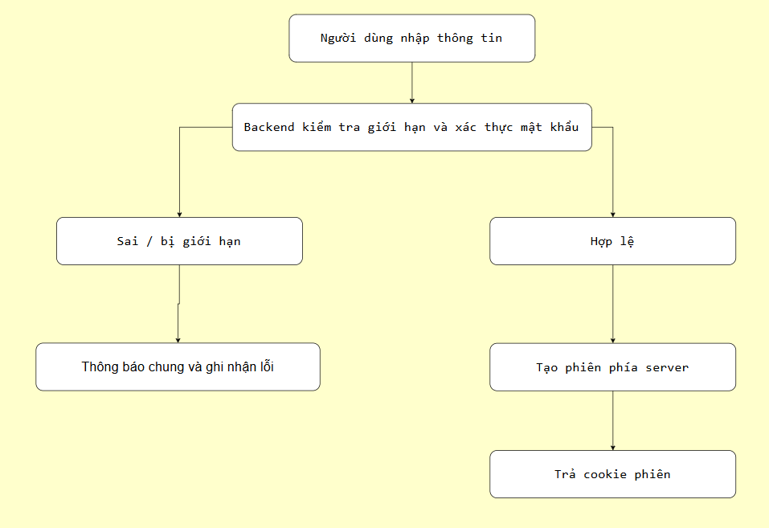
Khi xác thực thành công, backend tạo phiên và trả cookie bảo mật. Các yêu cầu tiếp theo được kiểm tra quyền theo vai trò customer, seller hoặc admin. Khi đăng xuất, phiên hiện tại bị thu hồi. Nếu thông tin sai hoặc tài khoản bị giới hạn, hệ thống trả thông báo phù hợp và ghi nhận sự kiện bảo mật; thông báo đăng nhập sai không tiết lộ email có tồn tại hay không.

Luồng mua hàng và checkout
Người mua duyệt sản phẩm, thêm mặt hàng vào giỏ và gửi yêu cầu checkout. Giỏ hàng là dữ liệu nháp phía trình duyệt; backend phải xác nhận lại giá, tồn kho, trạng thái sản phẩm và các điều kiện của đơn trước khi ghi nhận giao dịch.
Bước | Tác nhân / xử lý | Kết quả mong đợi
1 | Người mua chọn sản phẩm, số lượng và phương thức thanh toán. | Frontend gửi thông tin checkout và xác nhận điều khoản.
2 | Backend tải lại sản phẩm, giá, tồn kho và khối lượng từ cơ sở dữ liệu. | Dữ liệu do trình duyệt gửi không được dùng làm căn cứ duy nhất để tính tiền.
3 | Backend kiểm tra voucher. | Voucher không hợp lệ, hết hạn hoặc không đủ điều kiện bị từ chối; voucher hợp lệ chỉ giảm tiền hàng.
4 | Backend tính tổng tiền và phí giao hàng. | Theo quy tắc hiện tại, tổng khối lượng dưới 3 kg chịu phí 30.000 VND; từ 3 kg trở lên được miễn phí.
5 | Backend kiểm tra idempotency và tạo đơn trong transaction. | Đơn, các dòng hàng và snapshot phí/khối lượng được ghi nhận nhất quán; gửi lại cùng khóa không tạo đơn trùng.
6 | Người mua thanh toán theo phương thức đã chọn. | COD khởi tạo chưa thanh toán; QR cá nhân chờ admin đối soát; VNPay Sandbox chờ IPN có chữ ký hợp lệ.
7 | Backend ghi lịch sử đơn và thanh toán. | Trạng thái đơn và trạng thái thanh toán được theo dõi riêng.

Luồng chuyển trạng thái đơn hàng
Sau khi tạo, đơn đi qua các trạng thái xử lý được backend cho phép. Các nhãn PENDING, CONFIRMED, SHIPPED, DELIVERED và CANCELLED dưới đây mô tả luồng khái niệm; khi viết test cần ánh xạ chúng với nhãn tiếng Việt thực tế trong source.
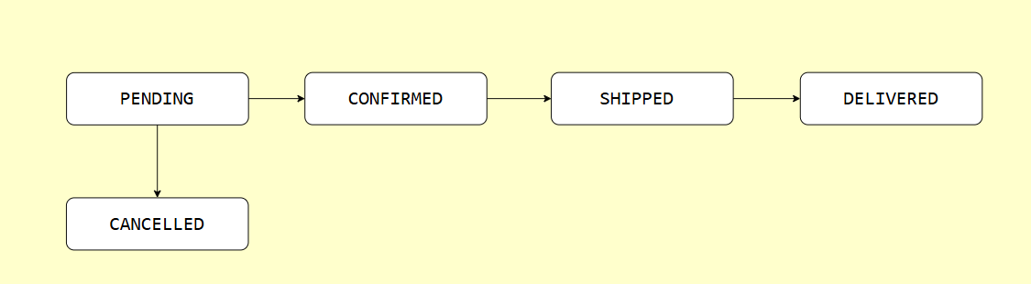 Mỗi lần chuyển trạng thái, backend kiểm tra trạng thái hiện tại và quyền của người thao tác, sau đó ghi lịch sử gồm trạng thái, thời điểm và thông tin liên quan. Chuyển đổi không hợp lệ phải bị từ chối. Nếu đơn được hủy hoặc giao dịch thanh toán hết hạn, việc giải phóng tồn kho phải tuân theo quy tắc backend và không được thực hiện lặp. Trạng thái thanh toán không tự chuyển sang “đã thanh toán” chỉ vì đơn được đánh dấu đã giao hoặc hoàn tất.

Yêu cầu phi chức năng
Yêu cầu phi chức năng mô tả các tiêu chí về bảo mật, tính đúng đắn, khả năng kiểm thử và vận hành của EcoLoop. Các ngưỡng dưới đây là tiêu chí đề xuất cho quá trình kiểm định; chúng chỉ được xem là đạt khi có kết quả đo hoặc bằng chứng kiểm thử tương ứng.
Mã | Nhóm | Yêu cầu
NFR-01 | Bảo mật tài khoản | Mật khẩu phải được lưu dưới dạng hash; không trả dữ liệu nhạy cảm trong thông báo lỗi hoặc log. Phiên đăng nhập cần được quản lý phía server và cookie phải dùng thuộc tính bảo mật phù hợp.
NFR-02 | Phân quyền | Backend phải xác minh vai trò và quyền sở hữu ở mỗi API cần bảo vệ; không dựa riêng vào việc ẩn nút trên giao diện.
NFR-03 | Bảo vệ request | Dữ liệu đầu vào phải được kiểm tra; truy vấn cơ sở dữ liệu cần tham số hóa. Các thao tác dùng cookie phiên phải có biện pháp kiểm tra nguồn request để giảm nguy cơ CSRF.
NFR-04 | An toàn upload | Ảnh sản phẩm phải được kiểm tra định dạng, chữ ký tệp, kích thước và quyền người tải lên.
NFR-05 | Tính đúng đắn của giao dịch | Backend phải tự tính lại giá, voucher, khối lượng, phí giao hàng và tổng tiền. Tiền VND được xử lý bằng số nguyên; thao tác tạo đơn và cập nhật tồn kho phải nhất quán.
NFR-06 | Tính đúng đắn của tác động CO₂ | Chỉ tính hoặc công bố giá trị khi factor có nguồn, đơn vị, phạm vi và phiên bản được xác minh. Kết quả cần được lưu snapshot để truy xuất; hệ số demo inactive không được dùng như dữ liệu thực.
NFR-07 | Tính toàn vẹn lịch sử | Trạng thái đơn, trạng thái thanh toán và các sự kiện quản trị cần được ghi nhận để truy xuất. Callback thanh toán lặp không được tạo cập nhật trùng.
NFR-08 | Khả năng kiểm thử | Môi trường kiểm thử cần sử dụng database và dữ liệu test riêng, có thể tái tạo; mỗi lần chạy cần lưu command, phiên bản source và kết quả.
NFR-09 | Tự động hóa CI/CD | Mục tiêu là tự động chạy test nghiệp vụ/API, kiểm tra coverage và lưu artifacts trên CI. Gói mã nguồn hiện tại chưa cung cấp workflow CI để xác nhận yêu cầu này đã được triển khai.
NFR-10 | Độ bao phủ mã | Mục tiêu đề xuất là line coverage từ 80% và branch coverage từ 70%. Chưa có báo cáo coverage trong gói dự án để kết luận đã đạt.
NFR-11 | Khả năng sử dụng | Các trạng thái tải, lỗi, danh sách rỗng và kết quả giao dịch cần được thông báo rõ. Giao diện cần được kiểm tra trên kích thước màn hình và trình duyệt mục tiêu.
NFR-12 | Khả năng vận hành | Ứng dụng tích hợp hiện phục vụ local/demo. Triển khai công khai cần HTTPS, web server phù hợp, backup có kiểm tra, giám sát và quy trình xử lý sự cố.

KẾ HOẠCH KIỂM THỬ PHẦN MỀM

Mục tiêu kiểm thử
Kế hoạch kiểm thử xác định phạm vi, phương pháp, môi trường và tiêu chí đánh giá chất lượng của EcoLoop (ReLoopMarket). Hoạt động kiểm thử tập trung vào việc phát hiện lỗi trong các nghiệp vụ quan trọng và tạo bằng chứng có thể tái lập.
Các mục tiêu cụ thể gồm:
- Kiểm tra các quy tắc nghiệp vụ về tài khoản, phân quyền, catalog, checkout, phí giao hàng và trạng thái thanh toán.
- Kiểm tra tính đúng đắn của tổng tiền, số lượng, tồn kho và khóa chống tạo đơn trùng.
- Kiểm tra những điều kiện bảo mật cơ bản như xác thực người dùng và giới hạn quyền truy cập API.
- Định hướng kiểm thử thuật toán chấm điểm tình trạng sản phẩm và lượng CO₂ tiết kiệm; chỉ đánh giá khi quy tắc nghiệp vụ và nguồn dữ liệu đã được xác định.
- Xây dựng cơ sở cho việc mở rộng kiểm thử tự động, đo coverage và chạy kiểm thử giao diện trong các giai đoạn sau.

Phạm vi kiểm thử

Trong phạm vi
STT | Nhóm kiểm thử | Nội dung trong phạm vi | Trạng thái hiện tại
1 | Kiểm thử helper và đơn vị | Kiểm tra các hàm hỗ trợ như tạo slug, làm sạch nội dung, xác thực mật khẩu và xử lý một số helper VNPay | Đã thực hiện một phần; 7 test đạt
2 | Kiểm thử tích hợp API | Kiểm tra request/response, mã trạng thái HTTP, xác thực, session và tương tác với SQLite | Đã thực hiện một phần; 22 test đạt sau khi bổ sung asset bị thiếu trong ZIP ban đầu
3 | Kiểm thử tài khoản | Kiểm tra đăng ký, email trùng, mật khẩu yếu, đăng nhập đúng/sai và truy cập tài nguyên cần đăng nhập | Đã thực hiện một phần
4 | Kiểm thử phân quyền | Kiểm tra người dùng không đủ quyền truy cập API quản trị | Đã có một ca kiểm thử; cần mở rộng thêm quyền seller và quyền sở hữu dữ liệu
5 | Kiểm thử danh mục sản phẩm | Kiểm tra lấy danh sách sản phẩm, tìm kiếm và phân trang qua API | Đã thực hiện một phần
6 | Kiểm thử giỏ hàng và checkout | Kiểm tra xác thực khi đặt hàng, tạo đơn COD, tính tổng tiền/phí giao hàng và chống tạo đơn trùng | Đã thực hiện một phần
7 | Kiểm thử voucher | Kiểm tra mã hợp lệ, không tồn tại, hết hạn, chưa đạt mức đơn tối thiểu và giới hạn lượt sử dụng | Đã có 2 API test: trần giảm, mức tối thiểu, hết hạn và giới hạn lượt; chưa bao phủ mọi quy tắc voucher
8 | Kiểm thử thủ công giao diện | Thao tác trực tiếp trên website: xem/tìm sản phẩm, giỏ hàng, voucher, checkout và xem kết quả đặt hàng | Nhóm ghi nhận 19/19 ca đạt và có bảng minh họa; lượt rà soát này không tái chạy
9 | Kiểm thử trạng thái đơn hàng | Kiểm tra chuyển trạng thái hợp lệ/không hợp lệ, quyền thực hiện và lịch sử trạng thái | Đã có một test chuyển hợp lệ và từ chối chuyển lùi; chưa bao phủ toàn bộ trạng thái/quyền/lịch sử
10 | Kiểm thử thanh toán | Kiểm tra từ chối VNPay khi thiếu cấu hình; kiểm tra giao diện thông tin QR nếu chức năng có trong môi trường | Đã kiểm tra một phần trường hợp thiếu cấu hình VNPay; chưa xác minh giao dịch thật hoặc IPN
11 | Kiểm thử tình trạng sản phẩm và CO₂ | Kiểm tra điểm tình trạng sản phẩm cũ và lượng CO₂ tiết kiệm theo công thức, dữ liệu và hệ số đã xác định | Chưa có test tương ứng; cần xác nhận quy tắc và nguồn dữ liệu trước khi đánh giá
12 | Đo độ bao phủ mã | Đo line coverage và branch coverage cho các module được kiểm thử | Chưa cấu hình Coverage.py, chưa có số liệu
13 | Kiểm thử E2E tự động | Tự động hóa các luồng chính trên trình duyệt bằng Selenium hoặc Playwright | Chưa cấu hình, chưa chạy
14 | Tích hợp CI | Tự động chạy kiểm thử và lưu kết quả khi có thay đổi mã nguồn | Chưa có workflow GitHub Actions

Ngoài phạm vi
Các nội dung sau chưa được thực hiện trong kế hoạch chạy hiện tại:
-Giao dịch VNPay thật hoặc kết nối IPN công khai với ngân hàng/cổng thanh toán.
-Kiểm thử gửi email qua SMTP thật.
-Kiểm thử tải lớn, stress test, fuzzing hoặc pentest độc lập.
-Xác nhận tính chính xác khoa học của các hệ số CO₂ nếu chưa có nguồn, phạm vi và đơn vị được phê duyệt.
-Kiểm thử tương thích giao diện trên nhiều trình duyệt và thiết bị.
-Nghiệm thu hệ thống production, quy trình giao vận, hoàn tiền hoặc xử lý khiếu nại thực tế.

Chiến lược kiểm thử

Mô hình kiểm thử nhiều tầng
Chiến lược dự kiến ưu tiên kiểm thử ở tầng thấp để phát hiện lỗi sớm, sau đó kiểm tra tích hợp API và cuối cùng là một số luồng chính trên trình duyệt.

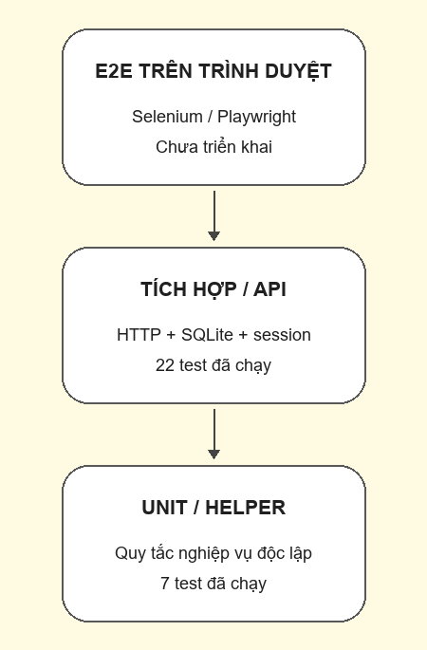
Tầng | Mục đích | Ví dụ | Công cụ/trạng thái
Unit/helper | Kiểm tra hàm nghiệp vụ độc lập và đầu vào biên | Slug, lọc nội dung, mật khẩu, chữ ký VNPay | unittest, đã có một phần
Integration/API | Kiểm tra request/response, session, phân quyền và cập nhật SQLite | Catalog, đăng nhập, checkout COD, idempotency | unittest qua HTTP loopback, đã có một phần
E2E | Kiểm tra luồng người dùng thực hiện trên giao diện | Tìm kiếm → xem sản phẩm → checkout → xem đơn | Selenium dự kiến, chưa triển khai
Coverage/CI | Đo mức thực thi mã và chạy kiểm thử tự động khi có thay đổi | Line/branch coverage, kiểm tra pull request | Coverage.py/GitHub Actions dự kiến, chưa cấu hình

Kiểm thử thủ công giao diện và nghiệp vụ
Kiểm thử thủ công được sử dụng để đánh giá các thao tác người dùng trực tiếp trên giao diện EcoLoop. Người kiểm thử thực hiện từng bước theo ca kiểm thử, quan sát phản hồi của hệ thống và so sánh với kết quả mong đợi. Phạm vi dự kiến gồm xem và tìm kiếm sản phẩm, lọc sản phẩm, đăng ký/đăng nhập, thêm hoặc xóa sản phẩm trong giỏ hàng, áp dụng voucher, kiểm tra tổng tiền và thực hiện luồng đặt hàng.
Với mỗi ca, nhóm ghi mã ca, điều kiện đầu vào, bước thực hiện, kết quả mong đợi, kết quả thực tế và trạng thái. Ảnh chụp màn hình được lưu làm minh chứng khi cần. Kiểm thử thủ công không được xem là kiểm thử Selenium; các kết quả E2E tự động chỉ được báo cáo khi có test chạy bằng công cụ tự động và có log tương ứng.

Kỹ thuật thiết kế test case
Đối tượng | Nhóm hợp lệ | Nhóm không hợp lệ
Mật khẩu đăng ký | Mật khẩu đạt độ dài tối thiểu và giới hạn byte | Rỗng, quá ngắn hoặc vượt giới hạn
Số lượng sản phẩm | Số nguyên dương không vượt giới hạn | Bằng 0, số âm, kiểu dữ liệu sai hoặc vượt giới hạn
Phương thức thanh toán | COD, VNPay hoặc QR theo cấu hình hỗ trợ | Giá trị không được hệ thống chấp nhận
Nội dung sản phẩm | Văn bản thuần trong giới hạn độ dài | HTML/script, JavaScript URL hoặc quá dài
Phân tích giá trị biên (Boundary Value Analysis – BVA): tập trung vào giá trị sát giới hạn, chẳng hạn:
-Phí giao hàng tại tổng khối lượng ngay dưới và đúng ngưỡng miễn phí 3.000 g.
-Số lượng nhỏ nhất, lớn nhất và lớn hơn giới hạn khi checkout.
-Giá trị đơn hàng ngay dưới, bằng và trên mức tối thiểu của voucher.
-Các thời điểm bắt đầu, hết hạn và ngay sau thời điểm hết hạn của voucher.
-Giá trị CO₂ bằng 0 hoặc ở ranh giới làm tròn, sau khi nhóm thống nhất công thức và nguồn hệ số.
Bảng quyết định: áp dụng cho voucher và điều kiện chấm điểm sản phẩm. Với voucher, cần xét mã có tồn tại, đang hoạt động, còn hạn, đạt mức đơn tối thiểu và chưa vượt giới hạn lượt sử dụng. Với condition scoring, cần chốt trước tập giá trị hợp lệ và quy tắc tính điểm; không tự đặt công thức kiểm thử khi chưa có quy định chính thức.
Kiểm thử chuyển trạng thái : áp dụng cho vòng đời đơn hàng và trạng thái thanh toán. Hai nhóm trạng thái cần được kiểm tra riêng: trạng thái xử lý đơn và trạng thái thanh toán. Với trạng thái đơn, cần xác nhận sự kiện nào được phép, vai trò nào được thực hiện và các chuyển đổi không hợp lệ có bị từ chối hay không

Các luồng ưu tiên
-Tài khoản và phân quyền: đăng ký hợp lệ/không hợp lệ, đăng nhập thành công/thất bại, truy cập API cần đăng nhập và truy cập API quản trị bằng tài khoản customer.
-Catalog: lấy danh sách, tìm kiếm, lọc và phân trang; kiểm tra dữ liệu trả về có đúng cấu trúc.
-Checkout COD: gửi danh sách sản phẩm, địa chỉ và phương thức thanh toán; xác nhận backend tính lại giá, phí giao hàng và tổng tiền.
-Idempotency: gửi lại yêu cầu checkout với cùng khóa; xác nhận hệ thống trả lại đơn đã tạo. Dùng khóa đó với nội dung khác phải bị từ chối.
-VNPay: khi thiếu cấu hình sandbox, hệ thống phải từ chối tạo đơn thanh toán VNPay. Đây không thay thế kiểm thử chữ ký IPN hay giao dịch sandbox thật.
-Luồng cần bổ sung: voucher, biên tồn kho, CO₂, chuyển trạng thái đơn, seller ownership và kiểm thử giao diện.

Tài nguyên và môi trường

Công cụ và nền tảng
Thành phần | Sử dụng trong kiểm thử
Python 3.13.16 | Môi trường chạy backend và bộ unittest trong lần kiểm thử được ghi nhận
unittest | Chạy unit/helper và API integration tests
SQLite | Cơ sở dữ liệu tạm, tách khỏi dữ liệu ứng dụng thật
HTTP loopback | Chạy API trên 127.0.0.1 với cổng ngẫu nhiên
Node.js | Kiểm tra cú pháp JavaScript bằng node --check frontend/app.js
py_compile | Kiểm tra cú pháp các tệp Python
Selenium / Playwright | Công cụ E2E dự kiến, chưa được cấu hình
Coverage.py | Công cụ đo line/branch coverage dự kiến, chưa được cấu hình
GitHub Actions | CI dự kiến, chưa có workflow trong dự án hiện tại
Trình duyệt web | Thao tác thủ công trên giao diện; ghi rõ trình duyệt và phiên bản nhóm sử dụng
Ảnh chụp màn hình | Lưu minh chứng cho các ca thủ công đã thực hiện
Dữ liệu kiểm thử thủ công | Tài khoản giả, sản phẩm mẫu, voucher mẫu và dữ liệu đơn hàng trong môi trường kiểm thử

Dữ liệu kiểm thử
Kiểm thử hiện tại khởi tạo database SQLite tạm và dùng dữ liệu seed của dự án. Tài khoản đăng ký trong test là dữ liệu giả; không sử dụng tài khoản người dùng thật.
Khi mở rộng suite, cần bổ sung fixture riêng cho các trường hợp: sản phẩm còn hàng/hết hàng, voucher hợp lệ/hết hạn/hết lượt, đơn COD/QR/VNPay, seller sở hữu/không sở hữu sản phẩm, và các trạng thái đơn khác nhau. Dữ liệu thanh toán và dữ liệu cá nhân thật không được đưa vào môi trường kiểm thử.
Các ca thủ công sử dụng dữ liệu giả hoặc dữ liệu seed trong môi trường kiểm thử. Trước mỗi lượt chạy, nhóm kiểm tra lại trạng thái sản phẩm, tồn kho, voucher và tài khoản để tránh kết quả phụ thuộc vào dữ liệu của lần chạy trước. Không sử dụng thông tin cá nhân hoặc thanh toán thật.

Tiêu chí bắt đầu, kết thúc và quản lý rủi ro

Tiêu chí bắt đầu
Chỉ bắt đầu một lượt kiểm thử khi:
-Source và cấu hình cần thiết đã được xác định rõ.
-Database test được tạo riêng, không trỏ đến database production.
-Dữ liệu seed hoặc fixture đã sẵn sàng.
-Mỗi test case có điều kiện đầu vào và kết quả mong đợi.
-Với test API, môi trường cho phép bind/connect loopback.
-Với kiểm thử VNPay thật hoặc SMTP, credentials và môi trường tích hợp đã được cấp riêng.
-Website chạy được trong môi trường kiểm thử và có thể truy cập bằng trình duyệt.
Tài khoản, sản phẩm và voucher cần cho ca kiểm thử đã được chuẩn bị.
-Người kiểm thử có danh sách bước thực hiện và kết quả mong đợi.
-Dữ liệu thử nghiệm không ảnh hưởng đến dữ liệu thật.

Tiêu chí kết thúc
Đối với phạm vi đã chạy, cần ghi lại lệnh, phiên bản môi trường, số test đạt/thất bại và phạm vi kiểm thử. Chỉ đánh dấu đạt cho các ca đã chạy và có kết quả.
Mục tiêu nghiệm thu mở rộng của nhóm có thể gồm:
-100% test case bắt buộc trong phạm vi được chạy.
-Không còn lỗi nghiêm trọng chưa xử lý.
-Line coverage đạt tối thiểu 80% và branch coverage đạt tối thiểu 70%, sau khi cấu hình Coverage.py và đo thực tế.
-Các luồng E2E quan trọng có log và ảnh chụp từ lần chạy thật.
Trạng thái hiện tại: 29/29 test trong suite hiện có đạt. Chưa đo coverage, chưa chạy Selenium/Playwright E2E; do đó chưa thể kết luận đạt các mục tiêu nghiệm thu mở rộng.

Rủi ro và biện pháp giảm thiểu
Rủi ro | Ảnh hưởng | Biện pháp giảm thiểu
Test dùng chung hoặc phụ thuộc thứ tự | Kết quả không ổn định, khó tái lập | Dùng SQLite tạm, seed độc lập và dọn dữ liệu sau mỗi lượt
Sandbox chặn loopback | API integration test không kết nối được máy chủ test | Chạy trong môi trường cho phép bind/connect 127.0.0.1; ghi rõ nếu bị chặn
Thiếu cấu hình VNPay/SMTP | Không thể kiểm tra giao dịch hoặc gửi email thật | Dùng kiểm thử nội bộ phù hợp và ghi “chưa chạy” cho tích hợp ngoài
Selenium không ổn định | Test E2E lỗi do thời gian tải hoặc khác phiên bản trình duyệt | Dùng explicit wait, selector ổn định và lưu screenshot/log khi lỗi
Sai lệch công thức CO₂ hoặc condition score | Hiển thị thông tin tác động/tình trạng không có căn cứ | Chốt công thức, đơn vị, nguồn và phiên bản trước khi viết assertion
Coverage chưa được đo | Không biết mã nghiệp vụ nào chưa được thực thi | Cấu hình Coverage.py; không suy ra coverage từ số lượng test
Dữ liệu nhạy cảm lọt vào test | Rủi ro lộ thông tin cá nhân hoặc thông tin thanh toán | Chỉ dùng dữ liệu giả và database tạm
Dữ liệu giao diện thay đổi giữa các lần kiểm thử | Kết quả hoặc ảnh minh chứng không phản ánh cùng một trạng thái dữ liệu | Chuẩn bị dữ liệu test riêng, ghi lại điều kiện đầu vào và kiểm tra dữ liệu trước mỗi ca

THỰC HIỆN KIỂM THỬ PHẦN MỀM

Môi trường thực thi
Bộ kiểm thử được đối chiếu với ReLoopMarkett.zip, thư mục gốc ReLoopMarkett. ZIP nhận ban đầu thiếu frontend/recommendations.js dù frontend và backend tham chiếu tệp này; API-15 trả HTTP 404. Tệp đã được bổ sung vào bản mã rà soát và sau đó chạy lại đạt 29/29. Mỗi API integration test sử dụng SQLite tạm và HTTP loopback với cổng ngẫu nhiên; không dùng dữ liệu production, không gọi VNPay hoặc SMTP thật. Môi trường xác nhận: Windows, Python 3.13.16, Node.js 24.22.0, ngày 29/10/2026.
Thành phần | Môi trường sử dụng
Hệ điều hành | Windows
Python | Python 3.13.16
Framework kiểm thử | unittest có sẵn trong Python
Cơ sở dữ liệu | SQLite tạm
Máy chủ API | HTTP loopback 127.0.0.1, cổng ngẫu nhiên
Dữ liệu | Dữ liệu seed của dự án và tài khoản kiểm thử giả
Tệp chứa bộ test | tests\test_app.py
Lệnh chạy bộ kiểm thử:
python -m unittest discover -s tests -v
Các lệnh kiểm tra cú pháp đã chạy cùng lần rà soát:
node --check frontend\app.js
python -m py_compile server.py backend\app.py tests\test_app.py scripts\db_maintenance.py
Không chạy git diff --check vì gói ZIP không chứa thư mục .git.
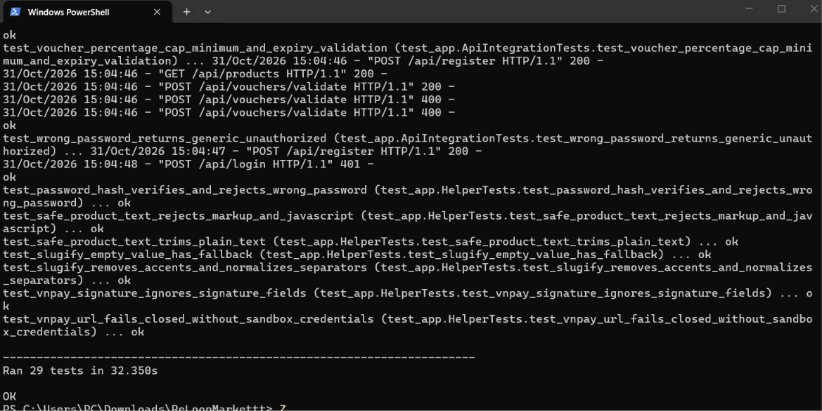

Kiểm thử thủ công
Theo kết quả nhóm ghi nhận, 19 ca kiểm thử thủ công trên giao diện đã được thực hiện. Các ảnh trong báo cáo minh họa một số ca tiêu biểu; chúng không thay thế log chi tiết cho từng ca và không được tính là Selenium/Playwright E2E.

Mã ca | Tình huống kiểm thử | Kết quả mong đợi | Kết quả nhóm ghi nhận / trạng thái
MAN-01 | Mở trang chủ | Trang chủ tải được, các khu vực chính hiển thị | Đạt
MAN-02 | Xem danh sách sản phẩm | Sản phẩm và thông tin cơ bản được hiển thị | Đạt
MAN-03 | Mở trang chi tiết sản phẩm | Thông tin hiển thị đúng sản phẩm đã chọn | Đạt
MAN-04 | Tìm kiếm từ khóa có kết quả | Hiển thị sản phẩm phù hợp với từ khóa | Đạt
MAN-05 | Tìm kiếm từ khóa không có kết quả | Hiển thị thông báo hoặc trạng thái danh sách rỗng phù hợp | Đạt
MAN-06 | Lọc sản phẩm theo danh mục | Danh sách được lọc theo lựa chọn | Đạt
MAN-07 | Thêm sản phẩm vào giỏ hàng | Giỏ hàng hiển thị sản phẩm vừa chọn | Đạt
MAN-08 | Thay đổi số lượng trong giỏ | Số lượng và tổng tiền được cập nhật | Đạt
MAN-09 | Xóa sản phẩm khỏi giỏ hàng | Sản phẩm bị xóa và tổng tiền được tính lại | Đạt
MAN-10 | Áp dụng voucher hợp lệ | Voucher được chấp nhận, khoản giảm giá được cập nhật | Đạt
MAN-11 | Áp dụng voucher không hợp lệ | Voucher bị từ chối và có thông báo phù hợp | Đạt
MAN-12 | Kiểm tra tổng tiền checkout | Tổng tiền phù hợp với tiền hàng, giảm giá và phí hiển thị | Đạt
MAN-13 | Bỏ trống trường bắt buộc khi đặt hàng | Website yêu cầu nhập dữ liệu; không tạo đơn thiếu thông tin | Đạt
MAN-14 | Đặt đơn với dữ liệu hợp lệ | Website phản hồi kết quả đặt hàng phù hợp | Đạt
MAN-15 | Xem thông báo hoặc thông tin đơn sau khi đặt | Trạng thái/thông tin xác nhận phù hợp với kết quả đặt hàng | Đạt
MAN-16 | Kiểm tra trang thanh toán QR | Thông tin thanh toán được hiển thị; không giả định đã thanh toán | Đạt
MAN-17 | Mở chức năng cần đăng nhập khi chưa đăng nhập | Website yêu cầu đăng nhập hoặc từ chối truy cập | Đạt
MAN-18 | Đăng nhập bằng thông tin hợp lệ | Người dùng đăng nhập và truy cập được chức năng tương ứng | Đạt
MAN-19 | Đăng nhập bằng mật khẩu sai | Đăng nhập bị từ chối và thông báo phù hợp | Đạt

Kịch bản kiểm thử đơn vị và helper
Nhóm helper/unit hiện có 7 test method; cả 7 đạt trong lần chạy ngày 29/10/2026.
Mã test | Nhóm kiểm tra | Mục tiêu và dữ liệu kiểm thử | Kết quả
UT-01 | Tạo slug tiếng Việt | Chuẩn hóa chuỗi có dấu và ký tự phân cách | Đạt
UT-02 | Slug dự phòng | Truyền chuỗi không tạo được ký tự slug hợp lệ | Đạt
UT-03 | Làm sạch nội dung | Kiểm tra trim khoảng trắng với văn bản thuần | Đạt
UT-04 | Kiểm tra đầu vào | Thử markup, javascript: và chuỗi vượt giới hạn | Đạt
UT-05 | Chữ ký VNPay | Xác nhận trường chữ ký không làm thay đổi dữ liệu đầu vào dùng để ký | Đạt
UT-06 | Cấu hình VNPay | Tạo URL khi thiếu thông tin merchant | Đạt
UT-07 | Mật khẩu | Tạo hash, xác thực mật khẩu đúng và từ chối mật khẩu sai | Đạt

Kịch bản kiểm thử tích hợp API
Nhóm API integration hiện có22 test method: 5 test gợi ý sản phẩm, 12 test catalog/xác thực/phân quyền/checkout/VNPay và 5 test bổ sung về voucher, tồn kho, đặt thuê và chuyển trạng thái đơn. Cả 22 đạt trong lần chạy ngày 29/10/2026.

Mã test | Phân hệ | Thao tác kiểm thử | Kết quả thực tế
API-01 | Catalog | GET /api/products với dữ liệu seed | HTTP 200; danh sách sản phẩm được trả về
API-02 | Tìm kiếm/phân trang | GET /api/products?q=Canon&page=1&per_page=1 | HTTP 200; page, per_page và kết quả phù hợp
API-03 | Đăng ký | Đăng ký customer rồi lặp lại cùng email | HTTP 200 lần đầu; HTTP 409 với email trùng
API-04 | Mật khẩu đăng ký | Đăng ký bằng mật khẩu quá yếu | HTTP 400
API-05 | Đăng nhập/session | Đăng ký, đăng nhập và truy cập danh sách đơn | HTTP 200; session được sử dụng
API-06 | Đăng nhập sai | Gửi mật khẩu sai cho tài khoản đã đăng ký | HTTP 401; thông báo lỗi chung
API-07 | Yêu cầu xác thực | Gọi GET /api/orders khi chưa đăng nhập | HTTP 401
API-08 | Phân quyền admin | Customer gọi GET /api/admin/users | HTTP 403
API-09 | Checkout/yêu cầu đăng nhập | Gửi checkout COD khi chưa đăng nhập | HTTP 401; không tạo đơn
API-10 | Checkout COD/idempotency | Tạo đơn COD, kiểm tra tổng tiền và gửi lại cùng khóa | HTTP 201 lần đầu; HTTP 200 khi phát lại cùng đơn
API-11 | Idempotency | Dùng lại khóa checkout với payload đã thay đổi | HTTP 409
API-12 | VNPay fail-closed | Checkout VNPay khi thiếu cấu hình sandbox | HTTP 503; không tạo đơn thanh toán
API-13 | Gợi ý theo sản phẩm | Kiểm tra gợi ý không chứa sản phẩm nguồn/hết hàng/ngừng bán; kiểm tra reason và image | HTTP 200; các điều kiện assertion đạt
API-14 | Gợi ý/context | Kiểm tra limit, context không hợp lệ và product không tồn tại | HTTP 200/400/404 theo trường hợp
API-15 | Tích hợp trang sản phẩm | Lấy recommendations.js và mở trang /p/<slug> | HTTP 200; script và vùng gợi ý có trong trang
API-16 | Gợi ý khách/đăng nhập | So sánh gợi ý guest và tài khoản có favorite | HTTP 200; ưu tiên danh mục favorite theo rule
API-17 | Gợi ý giỏ hàng | Loại sản phẩm trong giỏ và bỏ qua dữ liệu đồng mua demo | HTTP 200; item/reason khớp assertion
API-18 | Voucher | Kiểm tra phần trăm giảm có trần, đơn chưa đạt tối thiểu và voucher hết hạn | HTTP 200 với mức giảm bị chặn; HTTP 400 cho tối thiểu/hết hạn
API-19 | Voucher/checkout | Đặt đơn dùng voucher một lượt rồi xác thực lại | HTTP 201 lần đầu; HTTP 409 khi voucher đã hết lượt
API-20 | Tồn kho/checkout | Gửi hai dòng cùng sản phẩm vượt tổng tồn kho | HTTP 400; không trừ kho và không tạo đơn
API-21 | Đặt thuê | Tạo yêu cầu thuê; thử ngày bị trùng rồi thử khoảng ngày rời nhau | HTTP 201; HTTP 409 cho ngày trùng; HTTP 201 cho lịch không trùng
API-22 | Trạng thái đơn | Admin chuyển đơn sang đang giao rồi thử chuyển lùi | HTTP 200 cho chuyển hợp lệ; HTTP 409 cho chuyển lùi

Kết quả thực thi tổng quát
Nhóm kiểm thử | Số test | Đạt | Không đạt
Unit/helper | 7 | 7 | 0
Tích hợp API | 22 | 22 | 0
Tổng cộng | 29 | 29 | 0

Kiểm thử dựa trên tính chất
Property-based testing chưa được triển khai. Các bất biến dưới đây là hướng mở rộng, chưa phải kết quả thực thi:
Mã | Bất biến cần kiểm tra | Trạng thái
PBT-01 | Tổng tiền đơn hàng không âm với dữ liệu hợp lệ | Chưa thực hiện
PBT-02 | Mức giảm voucher không vượt giá trị hàng hóa | Chưa thực hiện
PBT-03 | Checkout không làm tồn kho âm | Chưa thực hiện
PBT-04 | Nhiều request có cùng khóa idempotency không tạo nhiều đơn | Chưa thực hiện
PBT-05 | Số dư điểm không âm sau khi đổi điểm | Chưa thực hiện
PBT-06 | Các lịch thuê đang hiệu lực của cùng sản phẩm không giao nhau | Chưa thực hiện

Kiểm thử tích hợp mở rộng
Các luồng dưới đây được đề xuất bổ sung để tăng phạm vi kiểm thử. Chúng chưa được tính vào 29 test đã chạy.
Mã | Luồng cần bổ sung | Nội dung xác minh | Trạng thái
INT-01 | Logout | Logout xóa session; cookie cũ không truy cập được tài nguyên cần đăng nhập | Chưa thực hiện
INT-02 | Tồn kho | Hết hàng, số lượng vượt tồn kho và cập nhật tồn sau checkout | Đã kiểm tra từ chối tổng số lượng vượt tồn (API-20); còn thiếu biên kho/race và các luồng khôi phục tồn
INT-03 | Voucher | Hạn sử dụng, giá trị đơn tối thiểu, giới hạn lượt và mức giảm tối đa | Đã kiểm tra trần giảm, mức tối thiểu, hết hạn và giới hạn lượt (API-18/19); còn thiếu mã sai/vô hiệu và các tình huống khác
INT-04 | Seller ownership | Seller không thể sửa sản phẩm thuộc seller khác | Chưa thực hiện
INT-05 | Trạng thái đơn | Kiểm tra chuyển trạng thái hợp lệ, không hợp lệ và lịch sử đơn | Đã kiểm tra một chuyển hợp lệ và từ chối chuyển lùi (API-22); còn thiếu toàn bộ đồ thị, quyền và lịch sử
INT-06 | VNPay IPN | Chữ ký sai, sai số tiền, callback lặp và callback hợp lệ | Chưa thực hiện
INT-07 | Tác động CO₂ | Kiểm tra factor, nguồn, đơn vị, phiên bản và quy tắc làm tròn | Chưa thực hiện

Kiểm thử E2E bằng Selenium
Property-based testing chưa được triển khai. Các bất biến trong bảng dưới đây là hướng mở rộng, chưa phải kết quả thực thi.
Các kịch bản E2E dự kiến:
Mã | Luồng E2E | Kết quả mong đợi | Trạng thái
E2E-01 | Tìm kiếm, lọc và mở chi tiết sản phẩm | Nội dung giao diện phù hợp với dữ liệu API | Chưa chạy
E2E-02 | Đăng nhập và đặt đơn COD | Đơn được tạo và hiển thị trong trang tài khoản | Chưa chạy
E2E-03 | Áp dụng voucher | Mức giảm và tổng tiền hiển thị chính xác | Chưa chạy
E2E-04 | Checkout với QR | Thông tin thanh toán hiển thị; đơn chưa được tự đánh dấu đã thanh toán | Chưa chạy
E2E-05 | Quản trị cập nhật đơn | Chỉ vai trò được cấp quyền mới cập nhật được trạng thái | Chưa chạy

Đo lường chất lượng và CI
Lần kiểm thử này chưa cấu hình Coverage.py hoặc GitHub Actions. Vì vậy, nhóm chưa có số liệu line coverage, branch coverage hoặc kết quả chạy pipeline CI. Các mục tiêu coverage trong kế hoạch là tiêu chí dự kiến, không phải kết quả đã đạt.
Hạng mục | Kết quả
unittest | 29/29 đạt (7 helper/unit, 22 API integration), chạy 29/10/2026
node --check frontend\app.js | Đạt; Node.js v24.22.0
py_compile | Đạt; Python 3.13.16
git diff --check | Không chạy: gói ZIP không chứa .git
Coverage.py | Chưa cấu hình, chưa đo
Selenium/Playwright và CI | Chưa cấu hình/chưa chạy
Các luồng dưới đây được đề xuất bổ sung ngoài 29 test method hiện có; chúng chưa được tính là đã kiểm thử nếu không có test và kết quả chạy tương ứng.
Trong lần rà soát mã nguồn này, nhóm không chạy Selenium hoặc Playwright. Vì vậy chưa có bằng chứng E2E tự động, kiểm thử responsive hoặc tương thích trình duyệt được tái lập. Các ca thủ công và ảnh minh họa trong báo cáo được ghi nhận riêng theo tài liệu nhóm cung cấp.
Lần rà soát chưa cấu hình Coverage.py hoặc GitHub Actions. Vì vậy chưa có số liệu line coverage, branch coverage hoặc kết quả pipeline CI. Các ngưỡng coverage trong kế hoạch là mục tiêu đề xuất, không phải kết quả đã đạt.
Kết quả sau khi sửa gói: 29/29 test tự động đạt (7 helper/unit và 22 API integration); node --check và py_compile cũng đạt. Lần chạy đầu trên ZIP nhận nguyên trạng có một lỗi do thiếu frontend/recommendations.js; bản bàn giao đã bổ sung tệp này. Nhóm ghi nhận 19/19 ca giao diện thủ công đạt, kèm ảnh chọn lọc; lượt rà soát này không chạy lại các ca đó. Coverage, Selenium/Playwright, VNPay sandbox end-to-end và SMTP thật chưa được kiểm tra. Còn thiếu kiểm thử CO₂, chấm điểm tình trạng, toàn bộ vòng đời đơn/thuê, quyền seller, review và điểm xanh; voucher mới được kiểm tra một số điều kiện.

Ảnh minh chứng kiểm thử thủ công

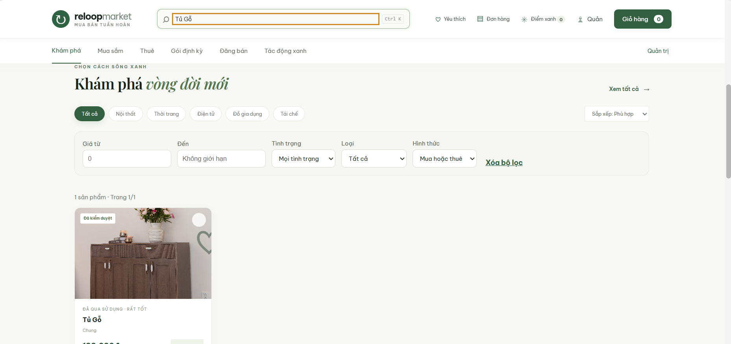
Hình 1: Ảnh tìm kiếm hoặc lọc sản phẩm
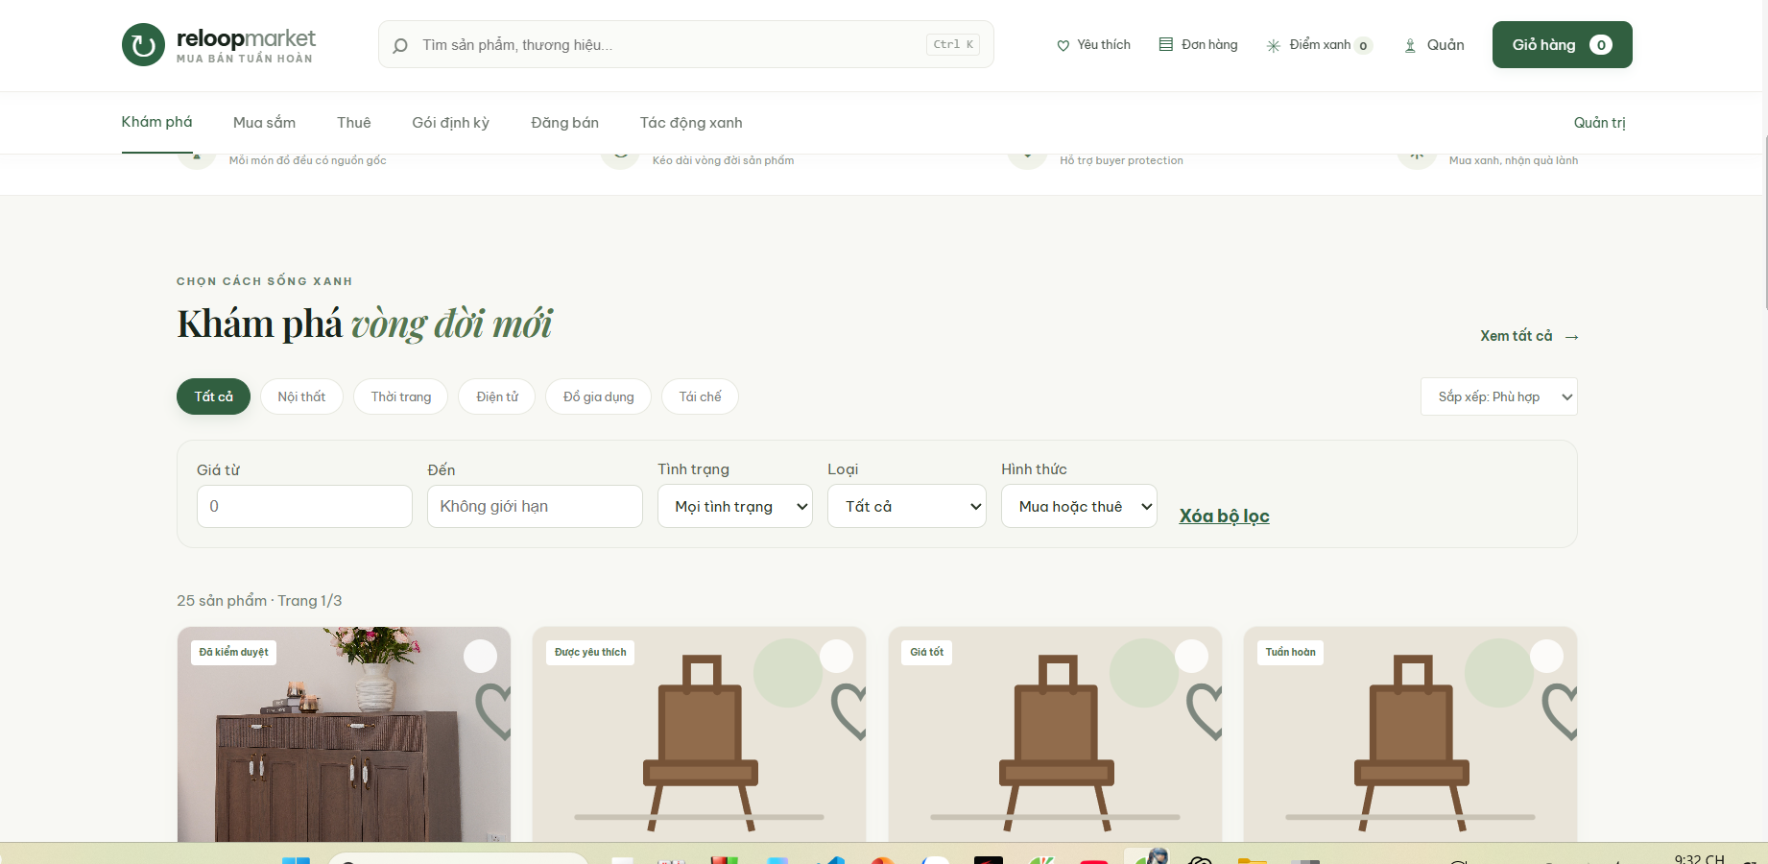
Hình 2: Ảnh trang chủ và danh sách sản phẩm
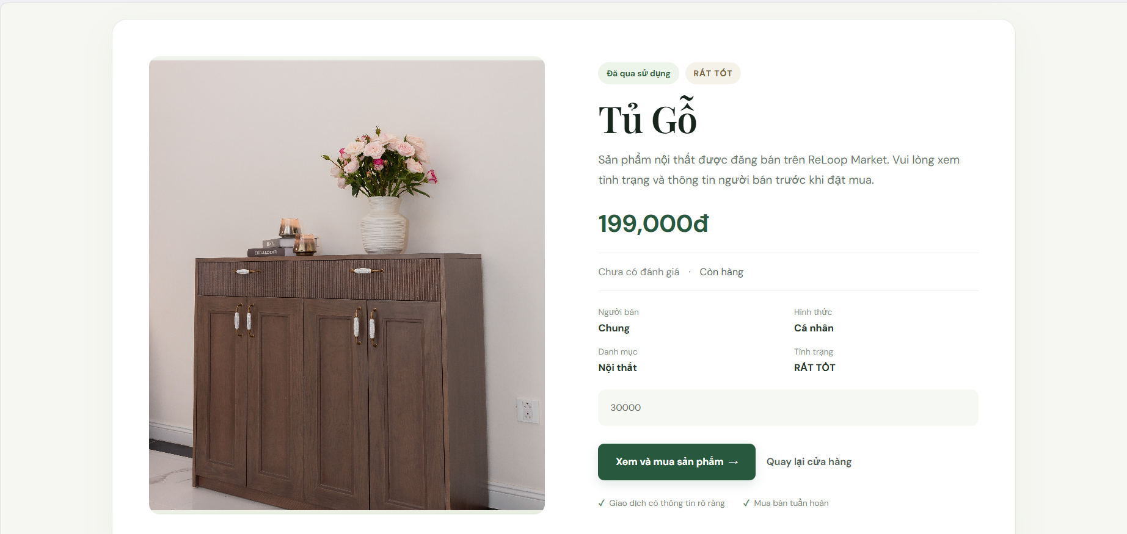
Hình 3: Ảnh chi tiết sản phẩm
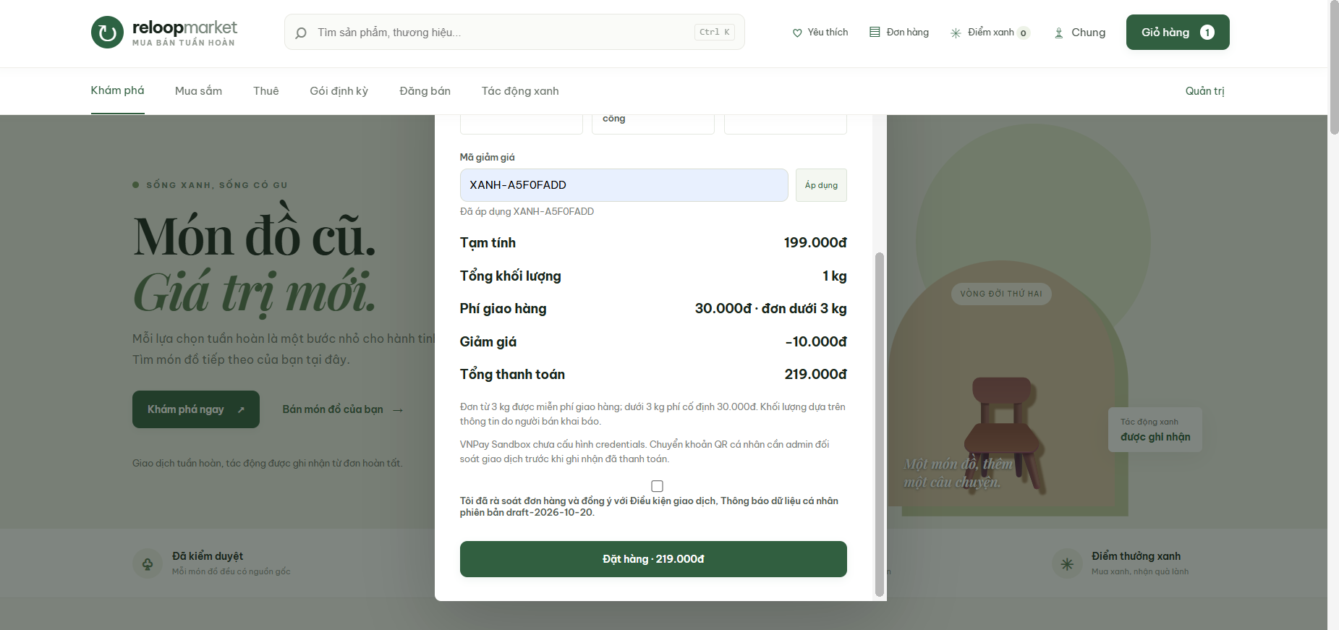
Hình 4: Ảnh áp dụng voucher hợp lệ và số tiền giảm
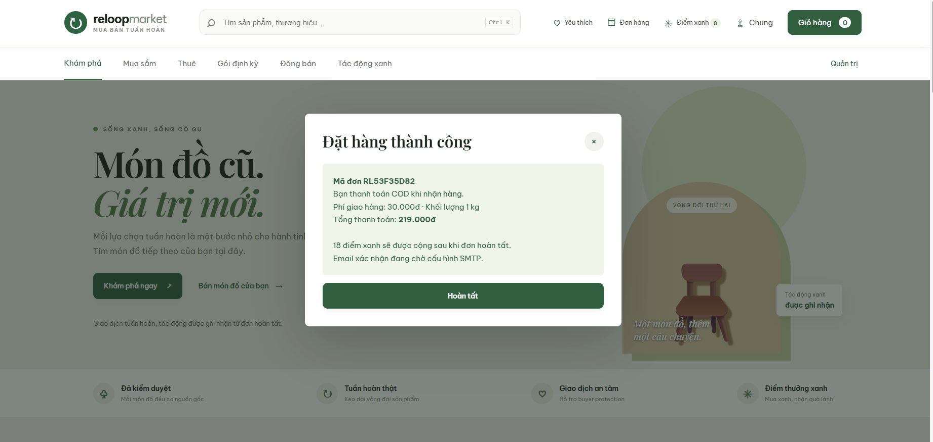
Hình 5: Ảnh đặt hàng thành công
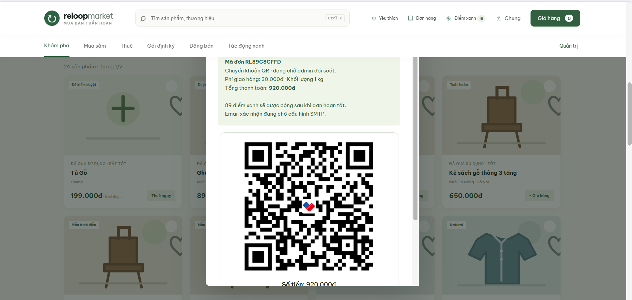
Hình 6: Ảnh kiểm tra thanh toán đơn hàng
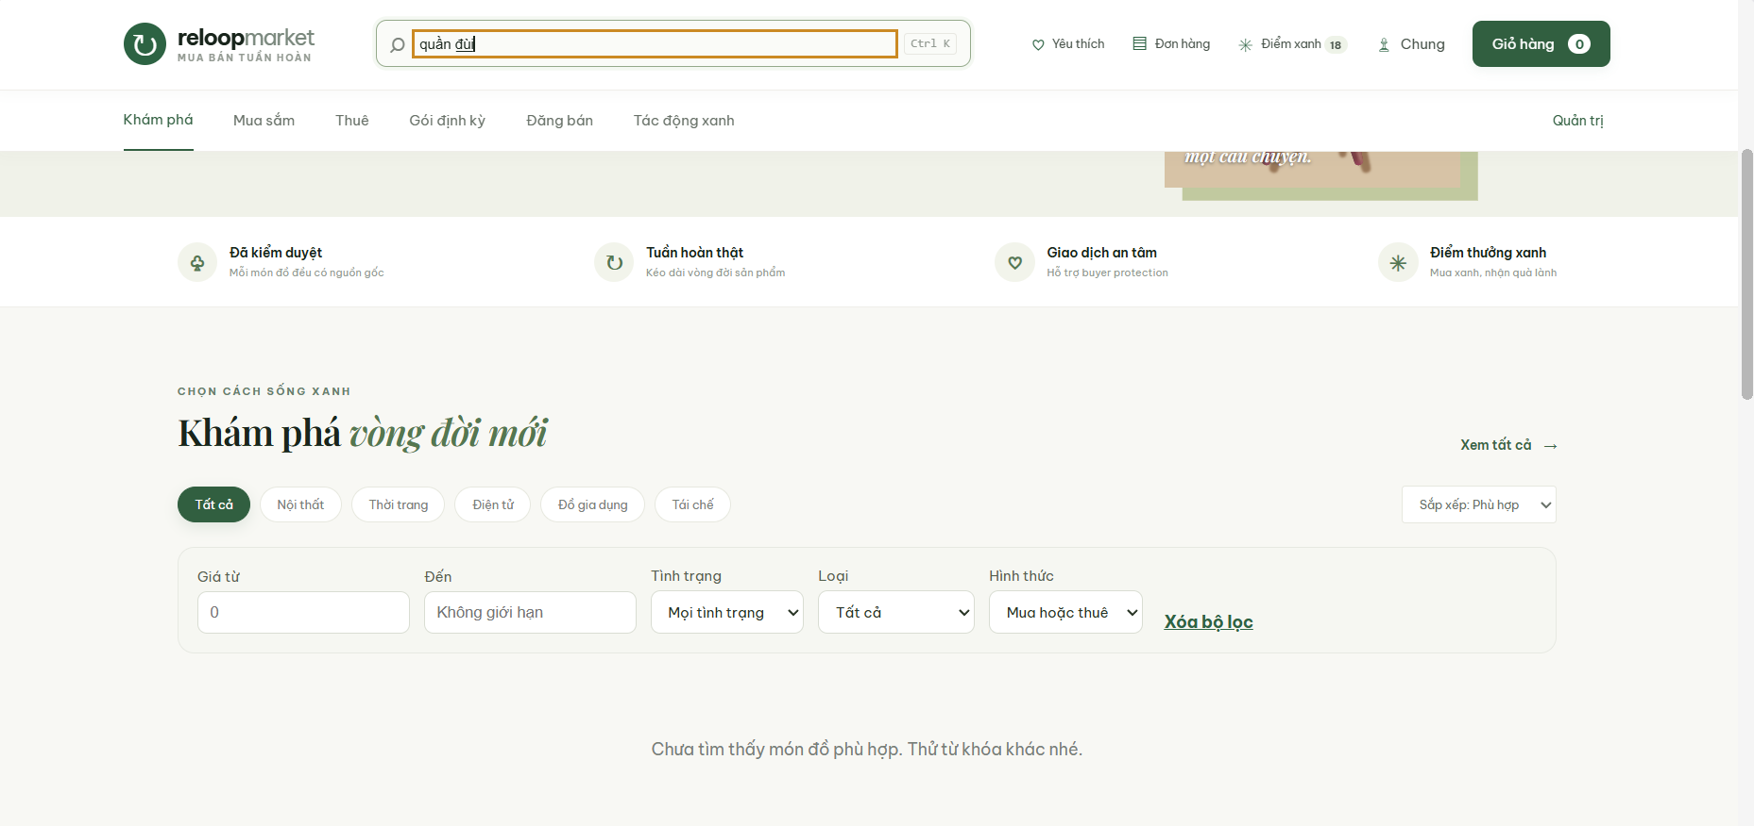
Hình 7: Ảnh tìm kiếm từ khóa không có kết quả
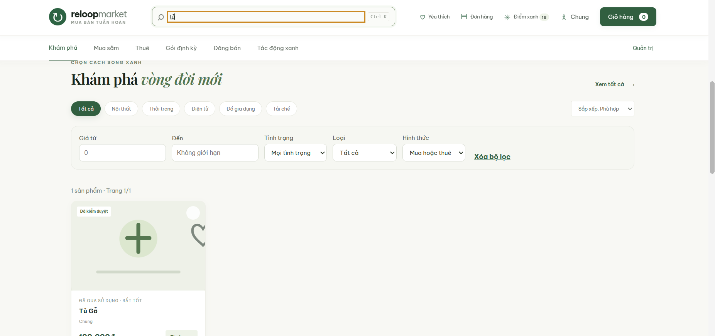
Hình 8: Ảnh tìm kiếm từ khóa có kết quả
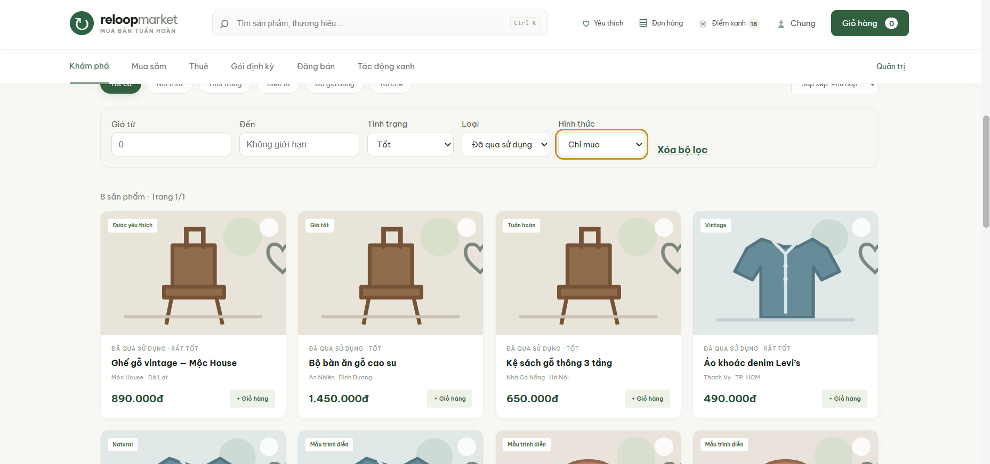
Hình 9: Ảnh lọc sản phẩm theo danh mục
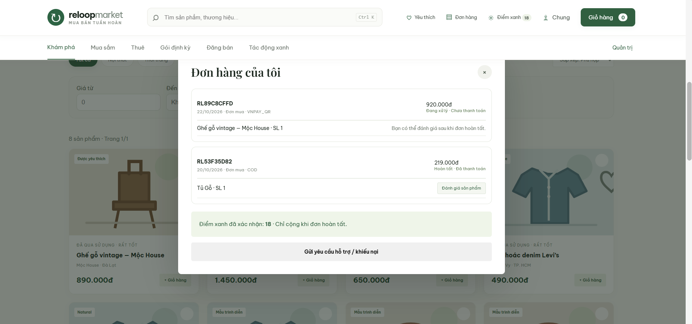
Hình 10: Ảnh xem thông báo hoặc thông tin đơn sau khi đặt
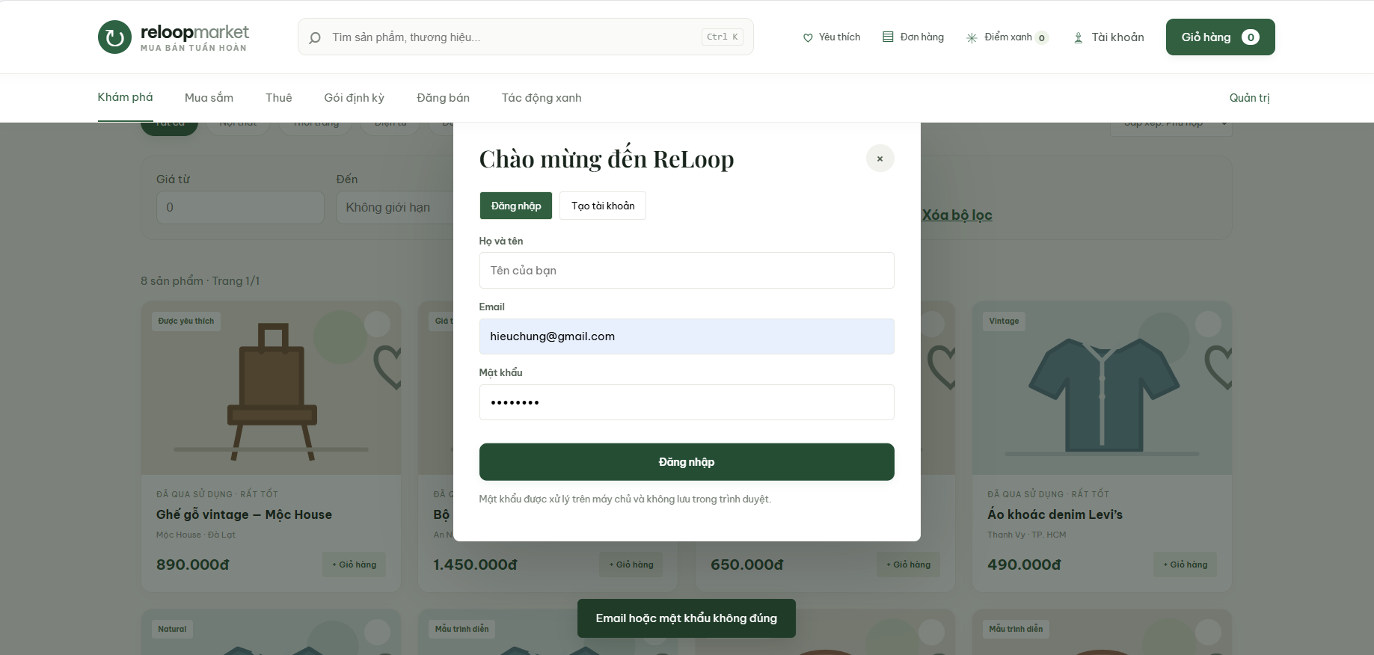
Hình 11: Ảnh đăng nhập bằng mật khẩu sai

BÁO CÁO PHÂN TÍCH TỔNG HỢP

Phạm vi và môi trường thực thi
Phần này tổng hợp kết quả trên ReLoopMarkett.zip gửi ngày 29/10/2026. README.md, CHECKLIST.md, docs/ACCEPTANCE.md và docs/TEST_REPORT.md trong ZIP thống nhất 29/29 test (7 helper/unit và 22 API); tests/test_app.py có đúng 29 test method. Lần chạy đầu trên ZIP nguyên trạng có 28 test đạt và 1 lỗi HTTP 404 vì thiếu frontend/recommendations.js. Sau khi bổ sung tệp còn thiếu vào bản mã bàn giao đã rà soát, chạy lại đạt 29/29. Không gọi VNPay hoặc SMTP thật.
Lệnh chạy:
python -m unittest discover -s tests -v

Thống kê kết quả theo tầng kiểm thử
Tầng kiểm thử | Số ca | Đạt | Không đạt | Nhận xét
Unit/helper tự động | 7 | 7 | 0 | Đã chạy; theo source hiện có
Tích hợp API tự động | 22 | 22 | 0 | Đã chạy; gồm 5 test gợi ý và 5 test nghiệp vụ bổ sung
Kiểm thử thủ công giao diện | 19 | 19 | — | Đã chạy
Property-based | 0 | 0 | 0 | Chưa triển khai
E2E tự động trên trình duyệt | 0 | 0 | 0 | Chưa chạy Selenium/Playwright

Thống kê theo phân hệ chức năng
Phân hệ | Nội dung đã kiểm thử | Đánh giá
Catalog | Danh sách sản phẩm, tìm kiếm và phân trang | Các API test tương ứng đạt
Tài khoản/session | Đăng ký, mật khẩu yếu/trùng, đăng nhập đúng/sai và session | Đạt trong phạm vi các test hiện có
Phân quyền | Customer truy cập API cần đăng nhập và API admin | 401/403 theo assertion; chưa có ma trận role/ownership đầy đủ
Checkout COD | Xác thực, tính tổng tiền/phí giao hàng, idempotency, vượt tồn kho và giới hạn voucher | Các test hiện có đạt; chưa bao phủ hết biên nghiệp vụ
VNPay | Helper chữ ký và từ chối checkout khi thiếu cấu hình | Đạt ở mức nội bộ; chưa kiểm thử IPN/giao dịch thật
Gợi ý sản phẩm | Product/context/cart recommendations, guest và signed-in | 5 API integration tests đạt; không phải đánh giá chất lượng thuật toán toàn diện
Voucher/CO₂/ trạng thái đơn | Voucher: 2 test; trạng thái đơn: 1 test chuyển hợp lệ và từ chối chuyển lùi; CO₂ chưa có test | Đạt trong tình huống đã chạy; còn thiếu vòng đời trạng thái và các tình huống voucher khác
Thuê/review/điểm xanh | Đặt thuê: 1 test lịch trùng/không trùng; review và điểm xanh chưa có test | Đạt ở kiểm tra lịch thuê cơ bản; review/điểm xanh chưa đánh giá
Giao diện | Nhóm báo cáo 19 ca thủ công; kèm ảnh minh họa chọn lọc | Không có E2E tự động; không tái thực hiện trong lượt rà soát này

Báo cáo coverage
Coverage.py chưa được cấu hình và chưa có báo cáo đo line coverage hoặc branch coverage. Vì vậy báo cáo không đưa ra phần trăm coverage.
Chỉ số | Kết quả
Line coverage thực tế | Chưa đo
Branch coverage thực tế | Chưa đo
Line coverage mục tiêu | Từ 80% trở lên, chưa xác minh
Branch coverage mục tiêu | Từ 70% trở lên, chưa xác minh
Số lượng test pass không thay thế cho số liệu coverage. Muốn báo cáo coverage, nhóm cần cấu hình Coverage.py, chạy suite và lưu kết quả.

Ma trận truy xuất yêu cầu
Yêu cầu/chức năng | Ca kiểm thử liên quan | Kết quả | Mức độ bao phủ
Đăng ký tài khoản | API-03, API-04 | Đạt trong test suite hiện tại | Một phần
Đăng nhập và xử lý thông tin sai | UT-07, API-05, API-06, MAN-18, MAN-19 | API đạt; MAN theo báo cáo nhóm | Một phần
Truy cập chức năng yêu cầu đăng nhập | API-07, API-09, MAN-17 | API đạt; MAN theo báo cáo nhóm | Một phần
Phân quyền người dùng | API-08 | Customer bị từ chối khi gọi API admin | Một phần; chưa có ma trận seller ownership
Xem danh sách sản phẩm | API-01, MAN-02 | API đạt; MAN theo báo cáo nhóm | Một phần
Xem chi tiết sản phẩm | MAN-03 | Đạt | Đã kiểm tra theo ca đã chạy
Tìm kiếm sản phẩm | API-02, MAN-04, MAN-05 | API đạt; MAN theo báo cáo nhóm | Một phần
Lọc sản phẩm theo danh mục | MAN-06 | Đạt | Đã kiểm tra theo ca đã chạy
Thêm sản phẩm vào giỏ | MAN-07 | Đạt | Đã kiểm tra theo ca đã chạy
Cập nhật số lượng trong giỏ | MAN-08 | Đạt | Đã kiểm tra theo ca đã chạy
Xóa sản phẩm khỏi giỏ | MAN-09 | Đạt | Đã kiểm tra theo ca đã chạy
Áp dụng voucher hợp lệ/không hợp lệ | API-18, API-19, MAN-10, MAN-11 | API đạt trong các điều kiện đã kiểm tra; MAN theo báo cáo nhóm | Một phần; còn mã vô hiệu và các biên khác
Kiểm tra tổng tiền checkout | API-10, API-18 đến API-20, MAN-12 | API đạt cho tổng tiền, voucher đã chọn và từ chối vượt kho; MAN theo nhóm | Một phần; chưa bao phủ hết phí/voucher
Kiểm tra thông tin bắt buộc khi đặt hàng | MAN-13 | Đạt | Đã kiểm tra theo ca đã chạy
Tạo đơn hàng và xem xác nhận | API-09 đến API-11, API-20, API-22, MAN-14, MAN-15 | API đạt cho auth/COD/idempotency/tồn kho và một chuyển trạng thái; MAN theo nhóm | Một phần; thiếu vòng đời đầy đủ
Hiển thị thông tin QR | MAN-16 | Đạt theo thao tác thủ công đã báo cáo | Chỉ xác nhận hiển thị; không xác nhận giao dịch ngân hàng
Thanh toán VNPay | UT-05, UT-06, API-12 | Đạt với helper và trường hợp thiếu cấu hình | Chưa kiểm thử IPN/giao dịch sandbox thật
Chấm điểm tình trạng sản phẩm cũ | Chưa có ca tương ứng | Chưa kiểm thử | Chưa đánh giá
Tính lượng CO₂ tiết kiệm | Chưa có ca tương ứng | Chưa kiểm thử | Chưa đánh giá
Chuyển trạng thái và lịch sử đơn hàng | API-22 | Một chuyển trạng thái hợp lệ và chuyển lùi bị từ chối | Một phần; chưa kiểm tra toàn bộ đồ thị, lịch sử và vai trò
Quản lý cho thuê, đánh giá và điểm xanh | API-21 | Đặt thuê đạt với ngày trùng/không trùng; review và điểm xanh chưa có test | Một phần
Đo coverage và chạy CI | Coverage.py/GitHub Actions chưa cấu hình | Chưa thực hiện | Chưa đánh giá
Gợi ý sản phẩm | API-13 đến API-17 | Các assertion API hiện có đạt | Chưa đánh giá chất lượng/hiệu quả kinh doanh của thuật toán

Defect log
BUG-01 | Lỗi phần mềm | Thấp | Hàm tạo slug chưa xử lý chữ “Đ” đúng như mong đợi trong slug tiếng Việt | Đã sửa bằng cách chuẩn hóa “đ” thành “d”; unit test tương ứng đạt
GAP-01 | Khoảng trống kiểm thử | Trung bình | Chưa có test cho CO₂, chấm điểm tình trạng, vòng đời đầy đủ của chuyển trạng thái đơn, seller ownership, review và các nghiệp vụ khác | Còn tồn tại; cần bổ sung test trước khi kết luận chất lượng toàn diện
GAP-02 | Thiếu bằng chứng đo lường | Trung bình | Chưa có coverage, browser E2E, kiểm thử tải hoặc pentest độc lập | Chưa thực hiện
PKG-01 | Thiếu tệp frontend | Cao trước khi phát hành | ZIP nhận vào thiếu frontend/recommendations.js; trang sản phẩm và frontend tham chiếu tệp này, làm API-15 trả HTTP 404. | Đã bổ sung tệp vào bản ZIP rà soát; sau sửa, API-15 đạt và toàn suite đạt 29/29.
RISK-01 | QR thanh toán cá nhân trong gói | Cao trước khi chia sẻ công khai | ZIP có frontend/assets/vnpay-personal-qr.jpg; QR trong báo cáo đã được che. Tệp QR có thể chứa thông tin tài khoản nhận thanh toán. ZIP không chứa SQLite hoặc cache Python. | Chỉ giữ QR nếu nhóm xác nhận có thể dùng trong bài nộp; thay bằng QR demo hoặc che dữ liệu trước khi chia sẻ công khai.
MAN-01 | Kiểm thử thủ công | — | 19 ca MAN-01 đến MAN-19 do nhóm báo cáo đã đạt; ảnh chụp trong báo cáo là minh họa chọn lọc, không có log riêng cho từng ca. | Giữ ở trạng thái nhóm ghi nhận; chưa được tái thực hiện trong lượt rà soát này.

Rủi ro vận hành và kiểm thử
Mã | Rủi ro | Ảnh hưởng | Biện pháp đề xuất
R1 | Suite chưa bao phủ đủ yêu cầu | Lỗi ở voucher, CO₂ hoặc đơn hàng có thể chưa được phát hiện | Ưu tiên bổ sung test theo ma trận truy xuất
R2 | Chưa có Selenium E2E | Chưa xác nhận được thao tác và hiển thị trên trình duyệt | Xây dựng smoke test cho tìm kiếm và checkout
R3 | Chưa đo coverage | Chưa biết nhánh nghiệp vụ nào chưa được thực thi | Cấu hình Coverage.py và lưu báo cáo
R4 | Thiếu credentials VNPay/SMTP | Không thể xác nhận tích hợp nhà cung cấp thật | Giữ trạng thái chưa chạy đến khi có môi trường sandbox
R5 | Hệ số CO₂ chưa được xác minh | Có thể đưa ra thông tin tác động môi trường thiếu căn cứ | Chỉ công bố khi có nguồn, đơn vị, phạm vi và phiên bản

Đánh giá chất lượng
Ở lần chạy 29/29 test tự động đạt: 7 helper/unit và 22 API integration. Kết quả bao gồm một số helper, catalog/tìm kiếm/phân trang, xác thực, session, quyền admin cơ bản, checkout COD, idempotency, fail-closed VNPay, gợi ý sản phẩm, một số điều kiện voucher, từ chối vượt tồn kho, lịch thuê trùng/không trùng và một chuyển trạng thái đơn hợp lệ/không hợp lệ. ZIP nguyên trạng ban đầu còn thiếu frontend/recommendations.js; lỗi này đã được sửa trong bản bàn giao rà soát. Nhóm ghi nhận 19 ca giao diện thủ công đạt; lượt rà soát này không tái thực hiện các ca đó.
Suite vẫn giới hạn phạm vi: voucher, tồn kho, lịch thuê và chuyển trạng thái đơn mới được kiểm tra ở một số tình huống; chưa kiểm tra toàn bộ đồ thị trạng thái, quyền sở hữu seller, hủy/hoàn, vòng đời thuê, review, điểm xanh, CO₂ hoặc chấm điểm tình trạng. Chưa có browser E2E, accessibility audit, kiểm thử tải, pentest độc lập hay coverage. Vì vậy chưa đủ căn cứ để đánh giá toàn diện chất lượng hoặc khẳng định sẵn sàng production.

Đề xuất cải tiến
Bổ sung ma trận quyền seller, vòng đời hủy/hoàn và các trạng thái đơn; mở rộng voucher sang mã không hợp lệ/vô hiệu hóa/đua lượt dùng; kiểm tra thuê, review và điểm xanh. Chỉ ghi pass khi có kết quả chạy.
Kiểm thử CO₂ và chấm điểm tình trạng sau khi nhóm xác nhận quy tắc, dữ liệu đầu vào, đơn vị và nguồn hệ số.
Cấu hình Coverage.py; chỉ báo cáo phần trăm sau khi chạy thực tế.
Thêm Playwright hoặc Selenium cho các luồng giao diện chính; lưu log và ảnh kết quả. Tách rõ ca thủ công khỏi E2E tự động.
Bổ sung GitHub Actions để chạy test tự động khi cập nhật mã nguồn.
Giữ đồng bộ số liệu giữa README.md, docs/TEST_REPORT.md, docs/ACCEPTANCE.md, CHECKLIST.md và mã nguồn test. Các tài liệu trong ZIP đã thống nhất 29/29 sau khi thêm frontend/recommendations.js vào gói bàn giao.

Kết luận
Trong lần chạy cả 29 test tự động đều đạt; node --check và py_compile cũng đạt. Bộ test gồm 7 helper/unit và 22 API integration, trong đó có 5 ca mới cho voucher, tồn kho, đặt thuê và trạng thái đơn. Nhóm ghi nhận 19 ca kiểm thử giao diện thủ công đạt, kèm ảnh minh họa chọn lọc; các ca đó chưa được tái thực hiện.
Kết quả hỗ trợ kết luận trong phạm vi các chức năng và tình huống đã chạy. Coverage chưa đo; Selenium/Playwright chưa chạy; VNPay sandbox end-to-end và SMTP thật chưa kiểm tra. Còn thiếu bằng chứng cho CO₂, chấm điểm tình trạng, ma trận quyền seller, toàn bộ vòng đời đơn/thuê và review/điểm xanh.
Do đó, project có bằng chứng kiểm thử tự động ban đầu và tài liệu kiểm thử thủ công do nhóm cung cấp, nhưng chưa đủ căn cứ để kết luận đã kiểm định toàn diện hoặc sẵn sàng triển khai production. Các ngưỡng coverage, mục tiêu chất lượng và chức năng chưa có test phải được trình bày là tiêu chí đề xuất hoặc khoảng trống.

